VENDIM

Nr. 294, datë 21.5.2018

PËR KOMPENSIMIN FINANCIAR TË PRONARËVE TË PASURIVE

TË PALUAJTSHME, PRONË PRIVATE, QË PREKEN NGA NDËRTIMET INFORMALE

Në mbështetje të nenit 100 të Kushtetutës dhe të nenit 17, të ligjit nr. 9482, datë 3.4.2006, “Për legalizimin, urbanizimin dhe integrimin e ndërtimeve pa leje”, të ndryshuar, të nenit 163, të ligjit nr. 7850, datë 29.7.1994, “Kodi Civil i Republikës së Shqipërisë”, të ndryshuar, të nenit 10, të ligjit nr. 133/2015, “Për trajtimin e pronës dhe përfundimin e procesit të kompensimit të pronave”, dhe të shkronjës “ç”, të nenit 4, të ligjit nr. 7980, datë 27.7.1995, “Për shitblerjen e trojeve”, të ndryshuar, me propozimin e ministrit të Drejtësisë, Këshilli i Ministrave

VENDOSI:

1. Kompensimin financiar të pronarëve të pasurive të paluajtshme, pronë private, për sipërfaqet takuese të zëna nga ndërtimet informale, në drejtoritë e ALUIZNI-t: Tiranë Veri, Tiranë Jug, Tiranë Shtesat, Kamzë Vorë, Elbasan, Vlorë, Lezhë, Korçë, Durrës dhe Sarandë.
2. Masa e kompensimit është 76 535,39 (shtatëdhjetë e gjashtë mijë e pesëqind e tridhjetë e pesë presje tridhjetë e nëntë) m² dhe vlera e përgjithshme e kompensimit financiar është 1 083 745 912,78 (një miliard e tetëdhjetë e tre milionë e shtatëqind e dyzet e pesë mijë e nëntëqind e dymbëdhjetë presje shtatëdhjetë e tetë) lekë, sipas shtojcës 1, që i bashkëlidhet këtij vendimi.
3. Për kompensimin financiar të pronarëve të pasurive të paluajtshme, që preken nga ndërtimet pa leje, sipas shtojcës 1, bashkëlidhur këtij vendimi, do të veprohet si më poshtë vijon:
a) Për numrat rendorë të pronave (kolona 13) të shtojcës 1:
Prona nr. 1, sipas seksionit të veçantë (kolona 18) të shtojcës 1, që i bashkëlidhet këtij vendimi, shuma e kompensimit financiar vihet në dispozicion nga Agjencia e Trajtimit të Pronave, pas miratimit nga kreditori, sipas pikës 12, të vendimit nr. 465, datë 22.6.2016, të Këshillit të Ministrave, “Për përcaktimin e procedurave dhe rregullave për kalimin e së drejtës së pronësisë mbi parcelën ndërtimore të objekteve informale”;
b) Për numrat rendorë të pronave (kolona 13) të shtojcës 1:
Pronat 14, 17 dhe 44, sipas seksionit të veçantë (kolona 18) të shtojcës 1, shuma e kompensimit financiar vihet në dispozicion nga Agjencia e Trajtimit të Pronave, pasi të ketë përfunduar procedura e ekzekutimit të detyrueshëm, sipas pikës 14, të vendimit nr. 465, datë 22.6.2016, të Këshillit të Ministrave, “Për përcaktimin e procedurave dhe rregullave për kalimin e së drejtës së pronësisë mbi parcelën ndërtimore të objekteve informale”;
c) Për numrat rendorë të pronave (kolona 13) të shtojcës 1:
Pronat 4, 5, 6, 13, 17, 19, 28, 31, 37, 40, 63, 194 dhe 206, sipas seksionit të veçantë (kolona 18) të shtojcës 1, shuma e kompensimit financiar vihet në dispozicion nga Agjencia e Trajtimit të Pronave, pas zgjidhjes në rrugë gjyqësore të shkakut të kufizimit, sipas pikës 15, të vendimit nr. 465, datë 22.6.2016, të Këshillit të Ministrave, “Për përcaktimin e procedurave dhe rregullave për kalimin e së drejtës së pronësisë mbi parcelën ndërtimore të objekteve informale”;
ç) Për numrat rendorë të pronave (kolona 13) të shtojcës 1:
Pronat 8, 153 dhe 164, sipas seksionit të veçantë (kolona 18) të shtojcës 1, shuma e kompensimit financiar vihet në dispozicion nga Agjencia e Trajtimit të Pronave, pas zgjidhjes në rrugë gjyqësore të mbivendosjes, sipas pikës 16, të vendimit nr. 465, datë 22.6.2016, të Këshillit të Ministrave, “Për përcaktimin e procedurave dhe rregullave për kalimin e së drejtës së pronësisë mbi parcelën ndërtimore të objekteve informale”, të ndryshuar.
4. Zyrat vendore të regjistrimit të pasurive të paluajtshme, përkatësisht, në: Tiranë, Kamzë, Vorë, Elbasan, Vlorë, Lezhë, Korçë, Durrës dhe Sarandë, të kryejnë ndryshimet përkatëse për këto pasuri në regjistrat e pasurive të paluajtshme.
5. Ngarkohen Ministria e Drejtësisë, Agjencia e Legalizimit, Urbanizimit dhe Integrimit të Zonave/Ndërtimeve Informale, Agjencia e Trajtimit të Pronave, Zyra Qendrore e Regjistrimit të Pasurive të Paluajtshme dhe zyrat vendore të regjistrimit të pasurive të paluajtshme për zbatimin e këtij vendimi.
Ky vendim hyn në fuqi pas botimit në Fletoren Zyrtare.
KRYEMINISTRI
Edi Rama

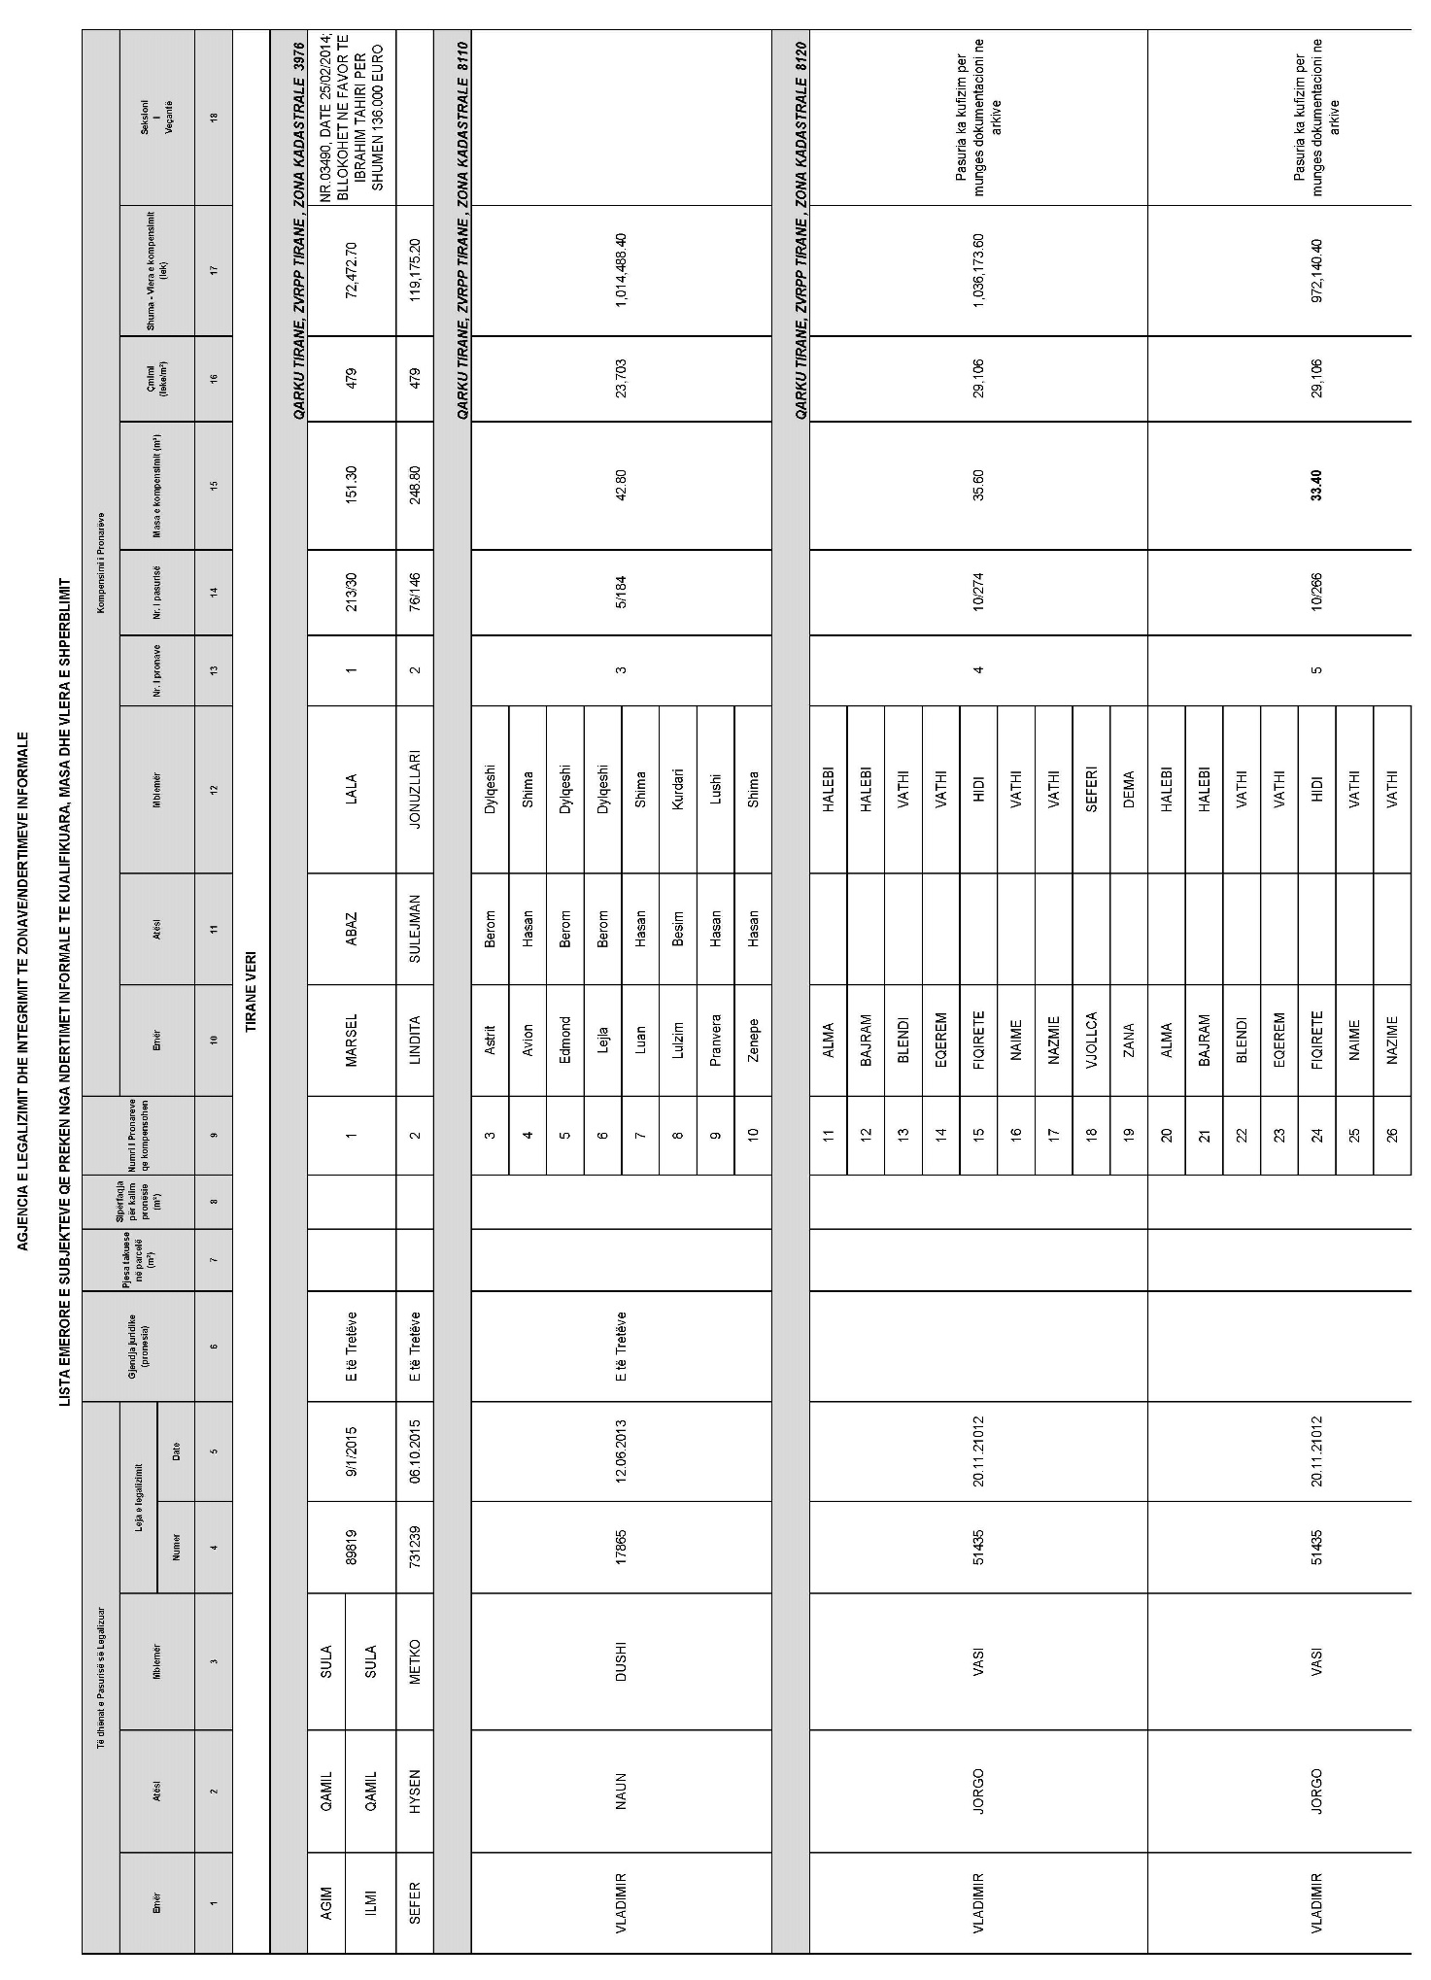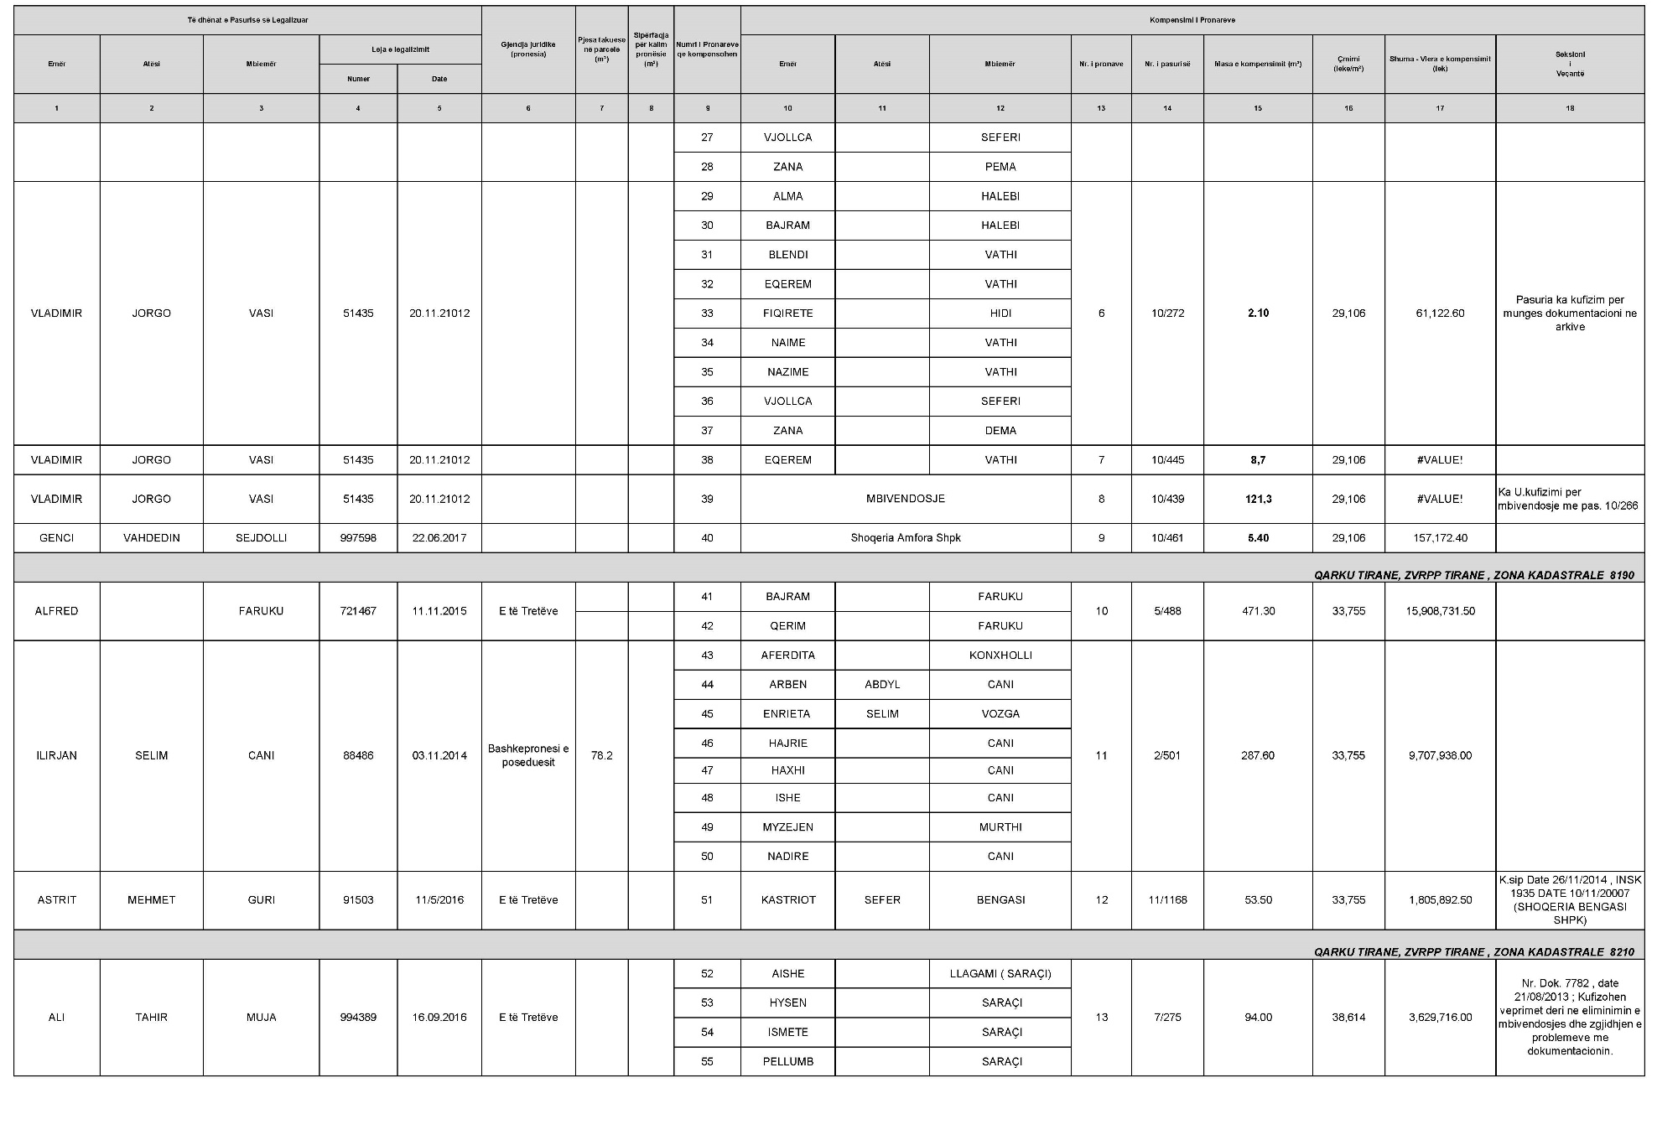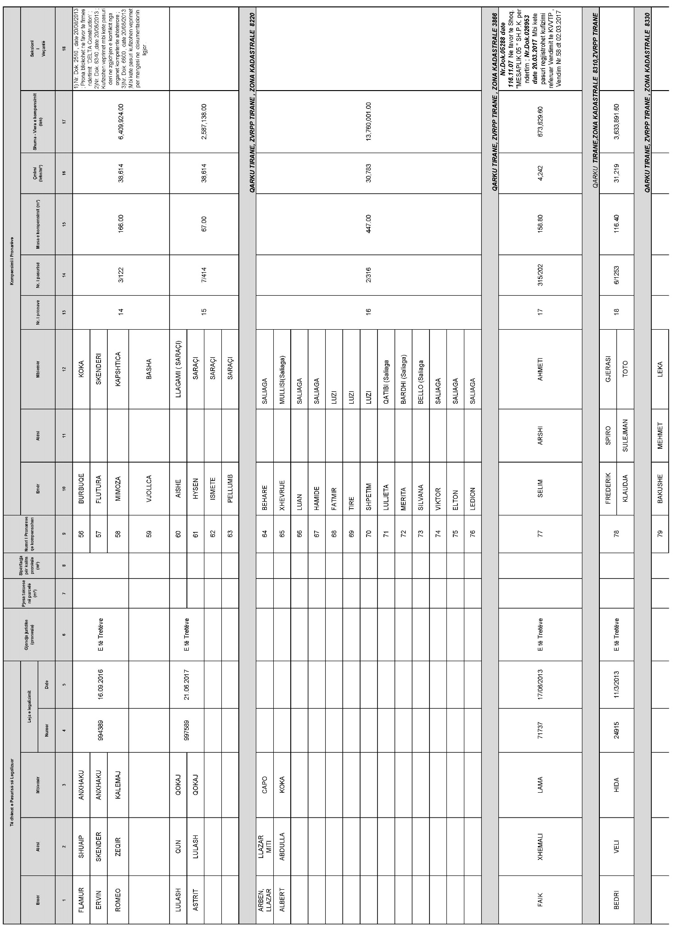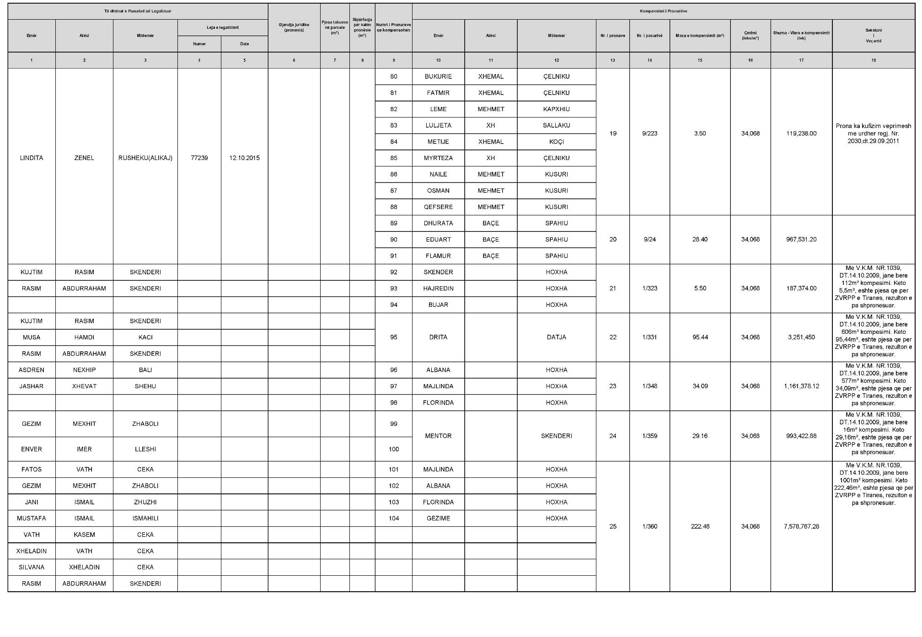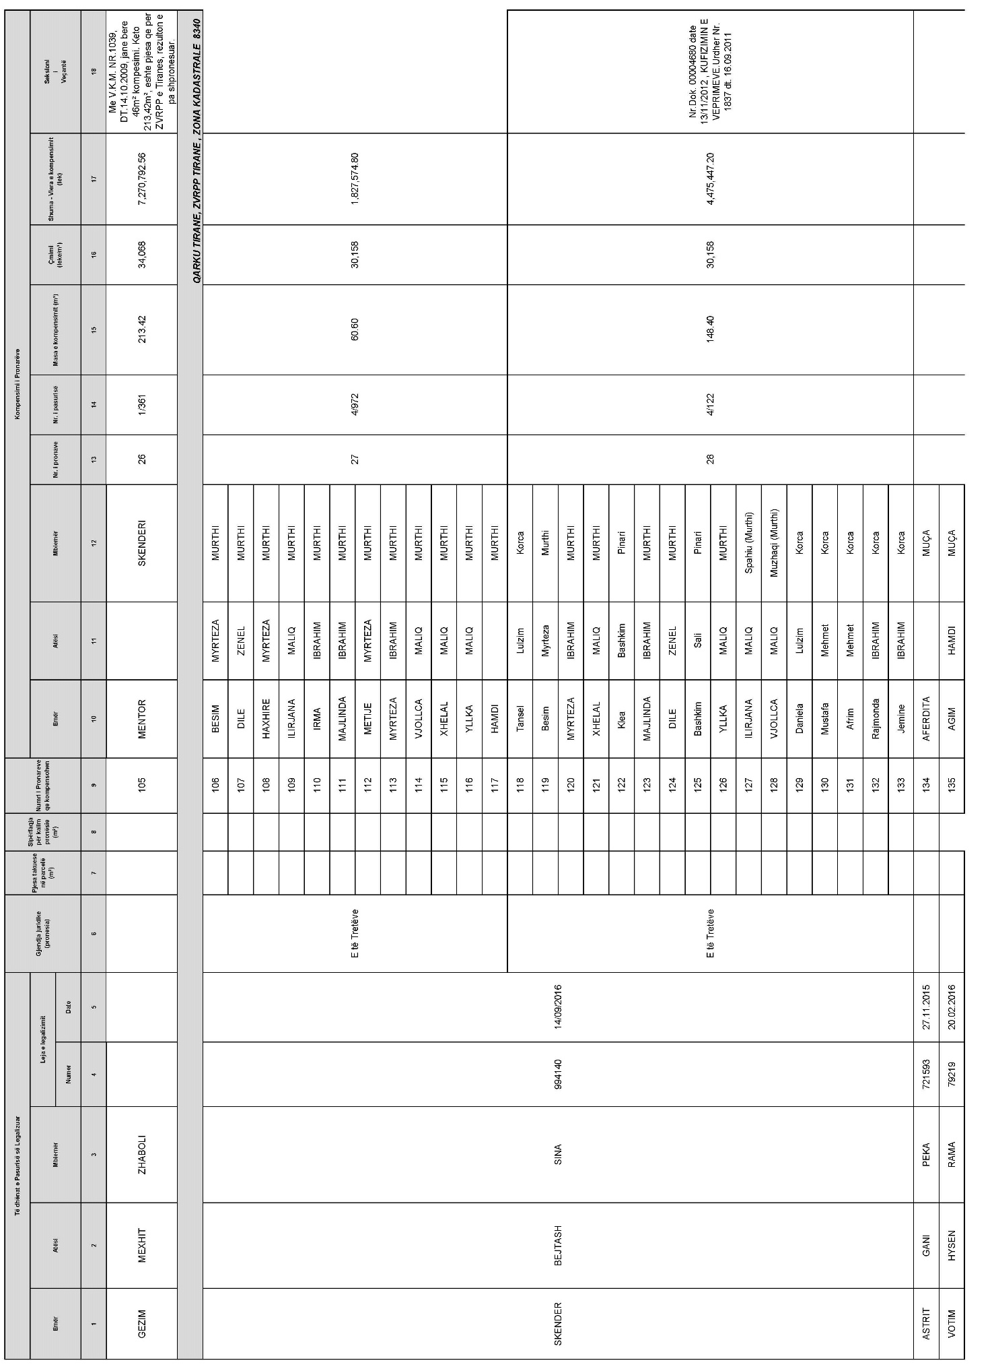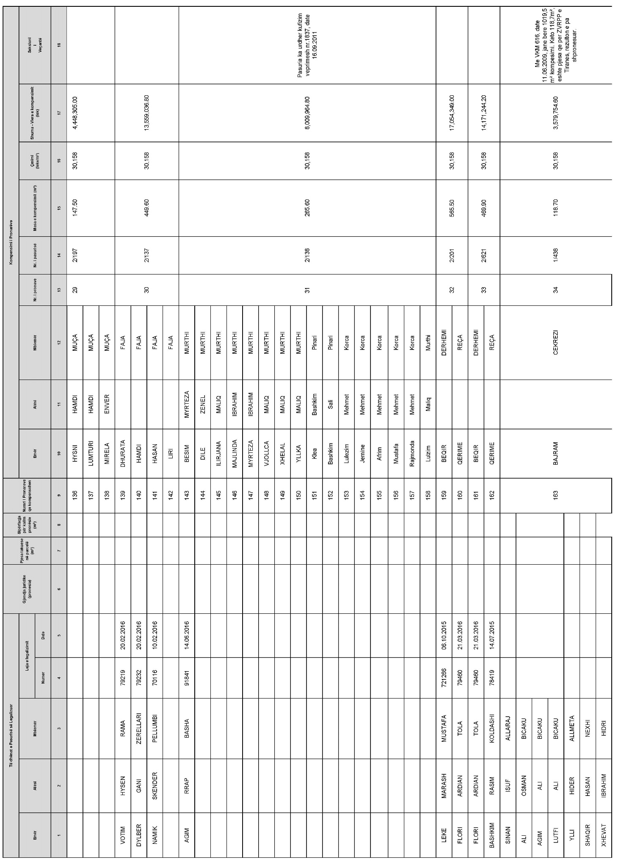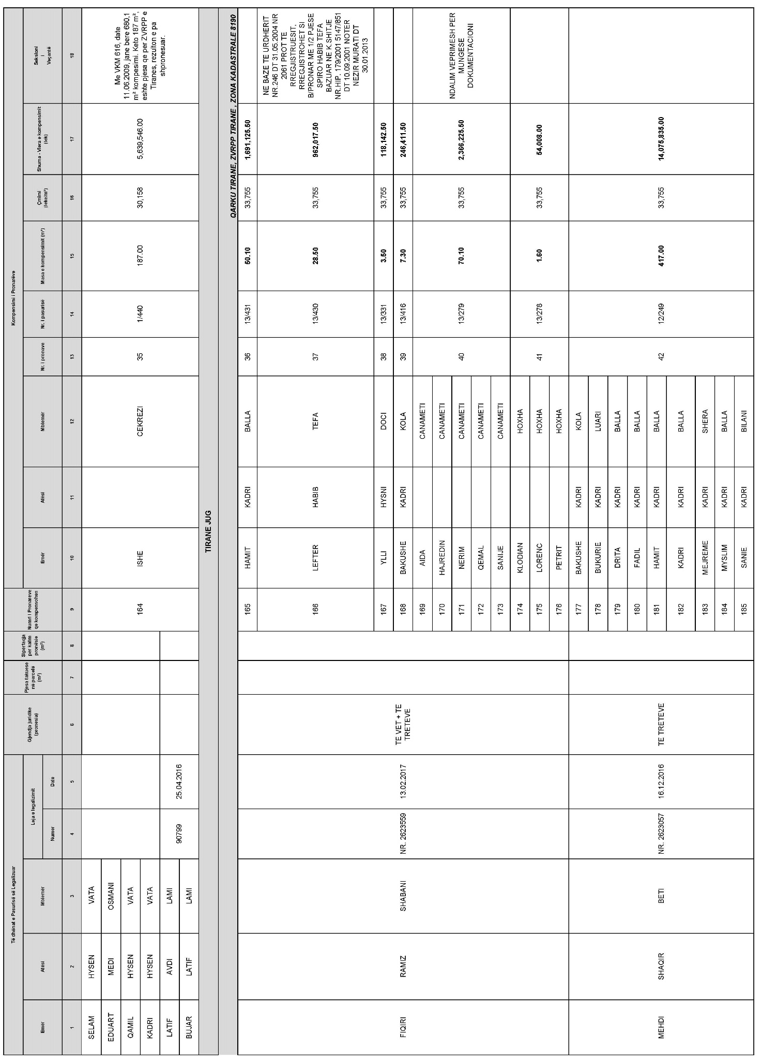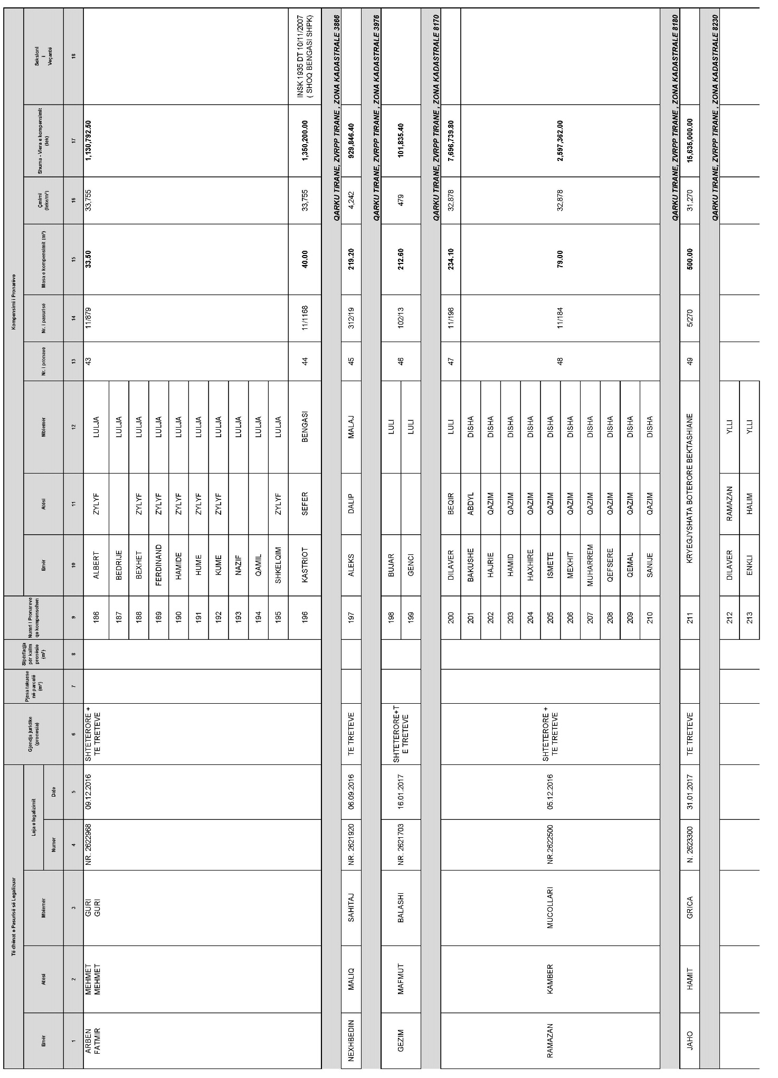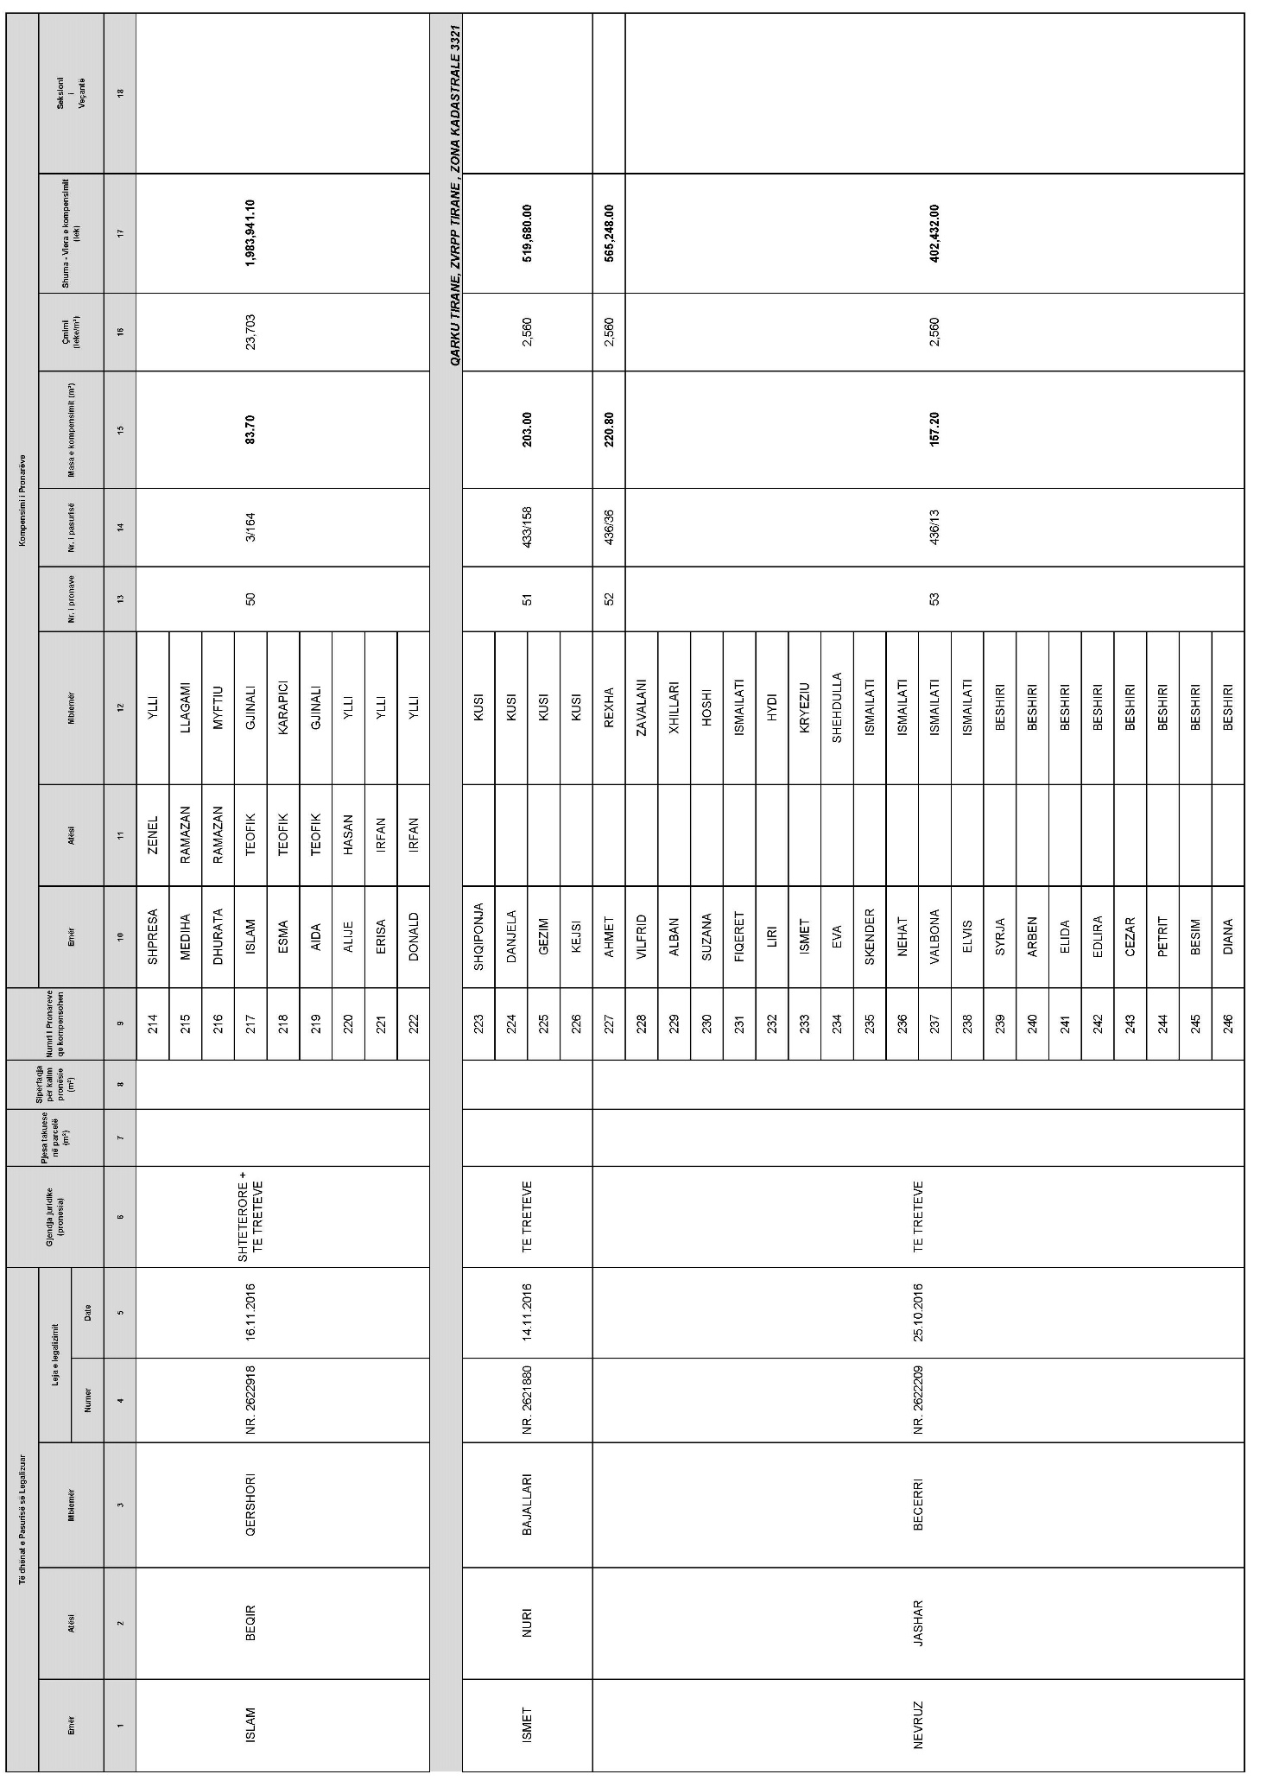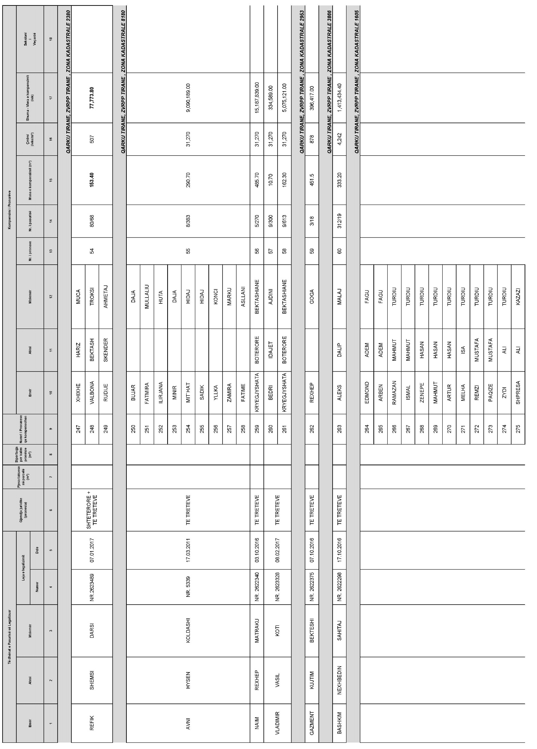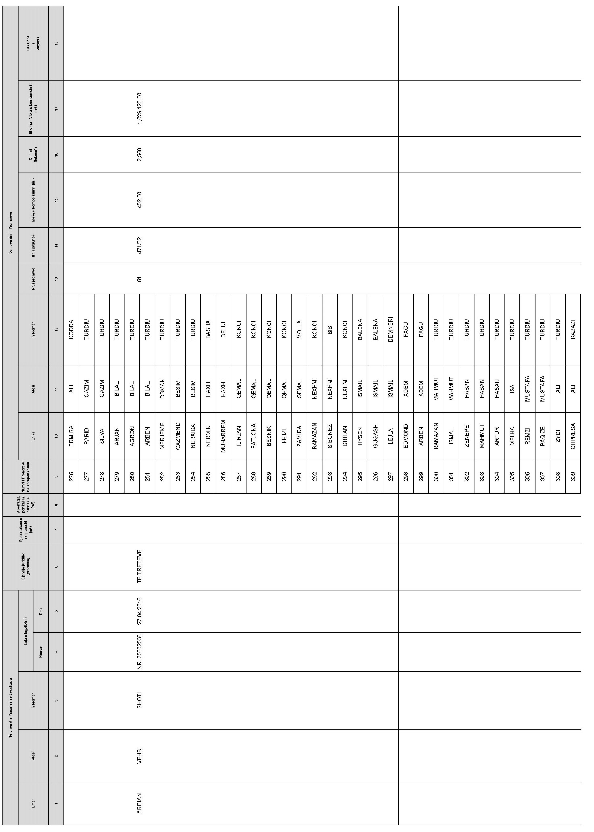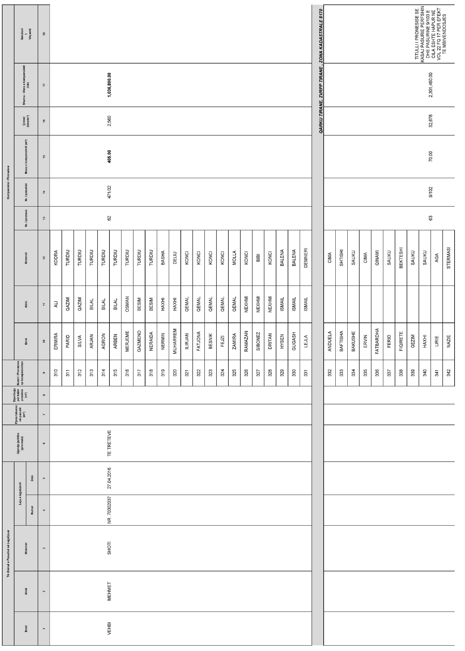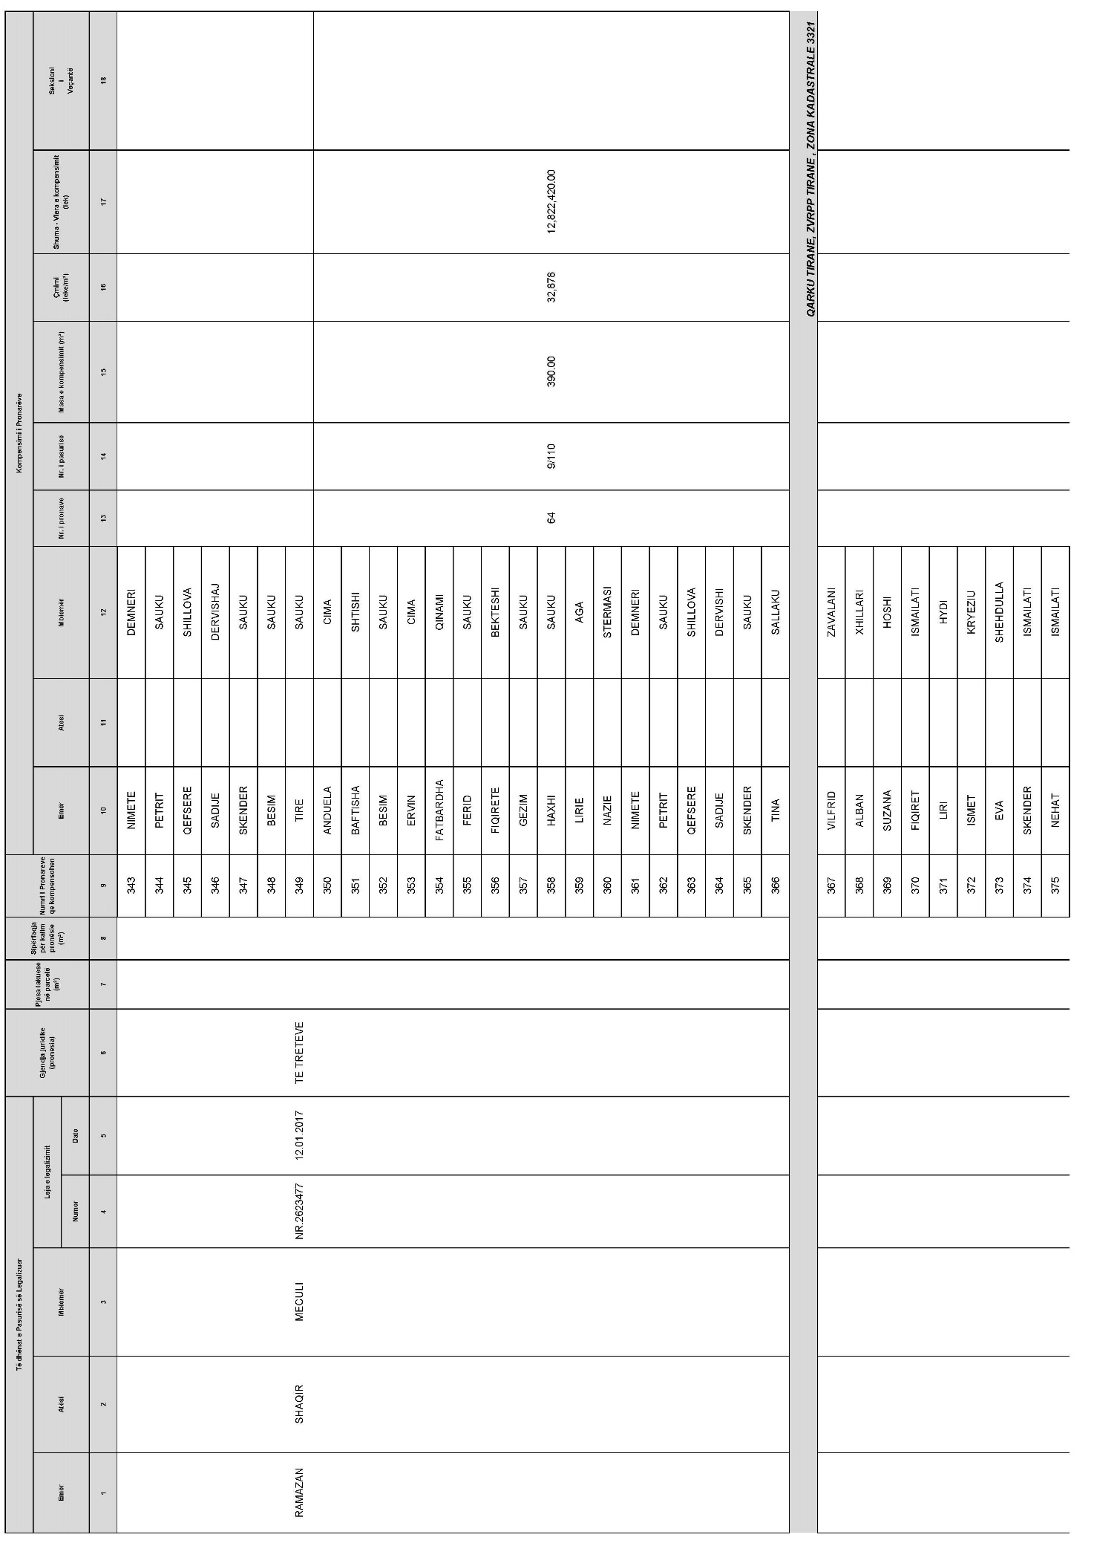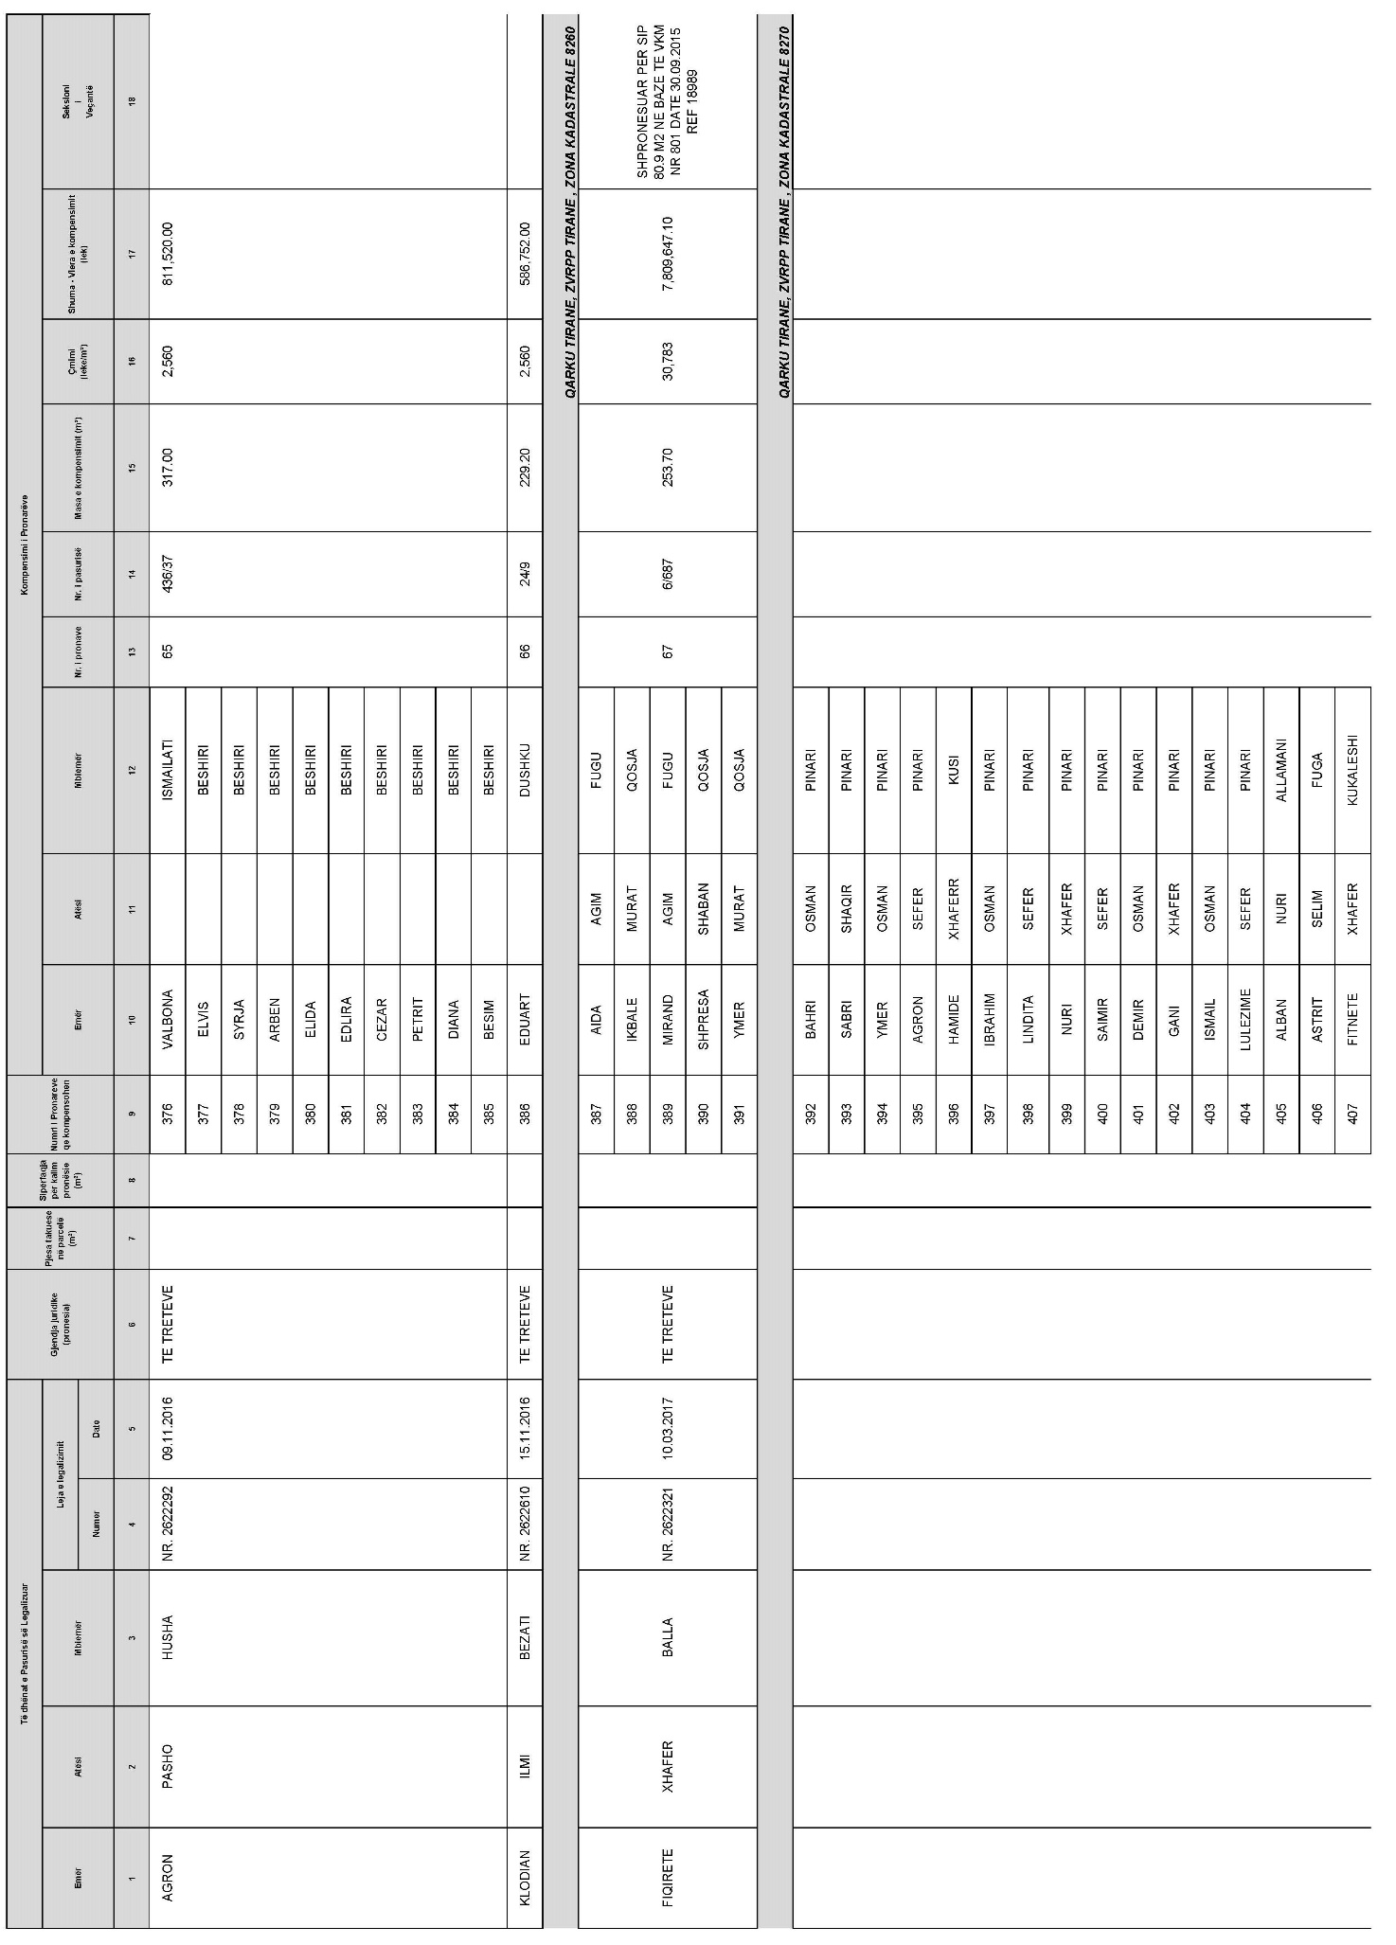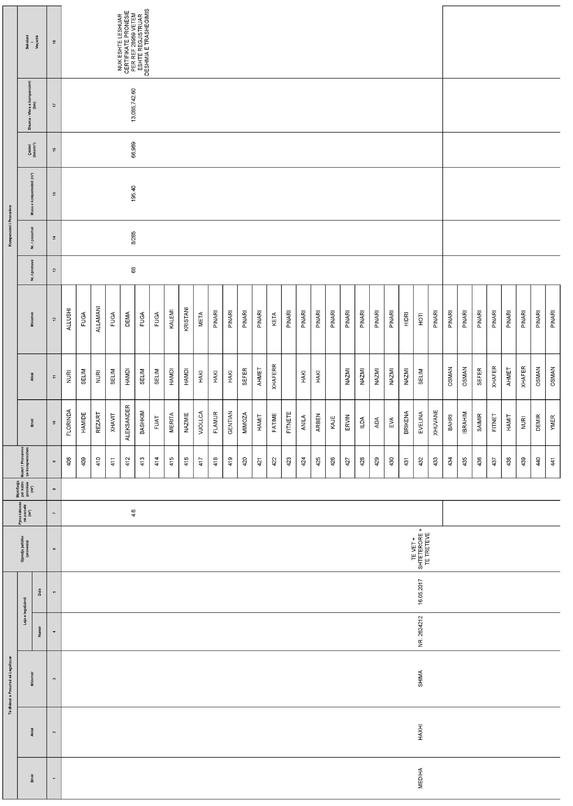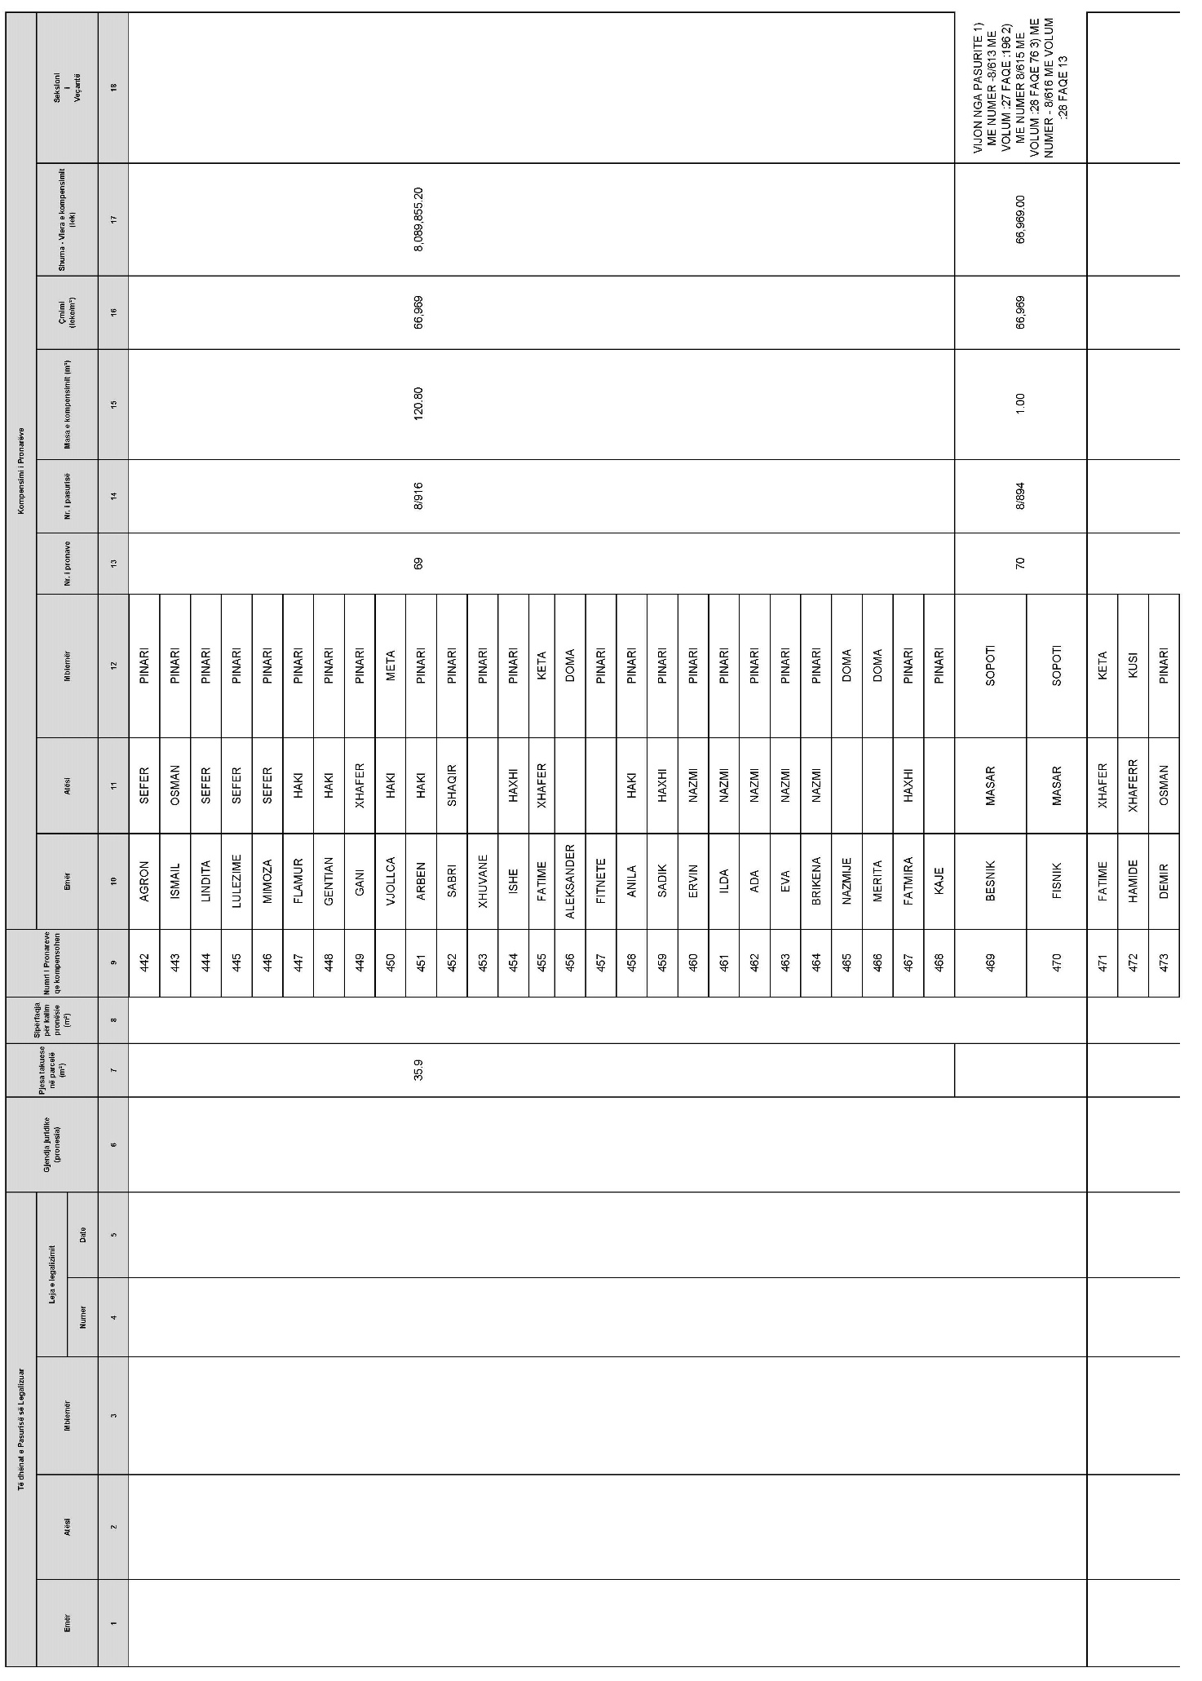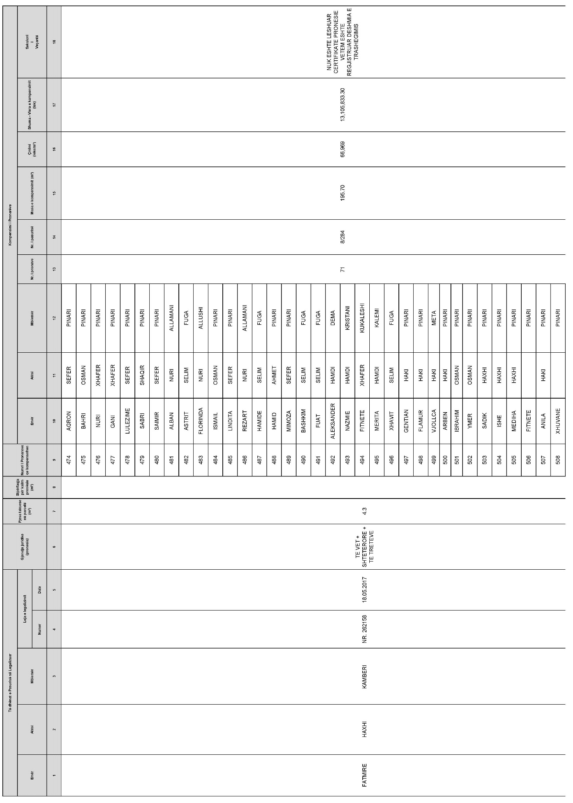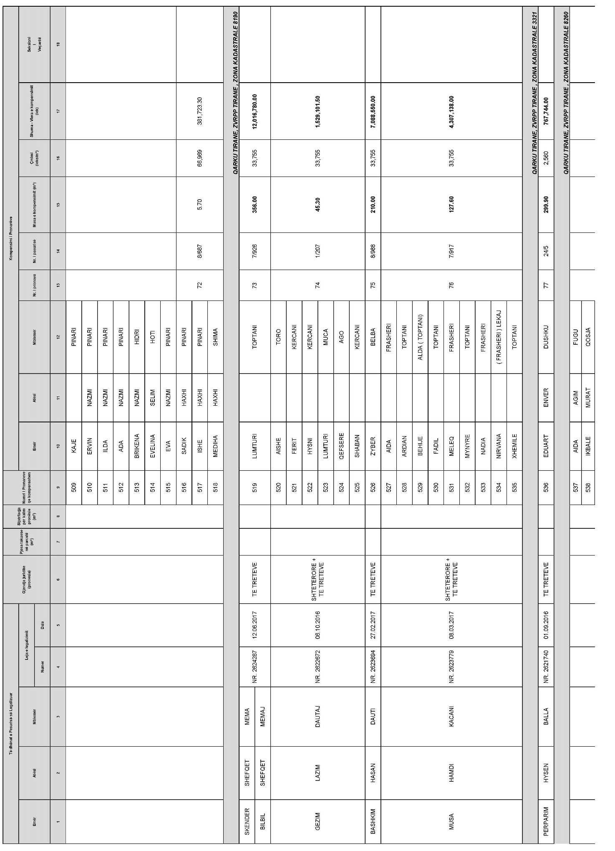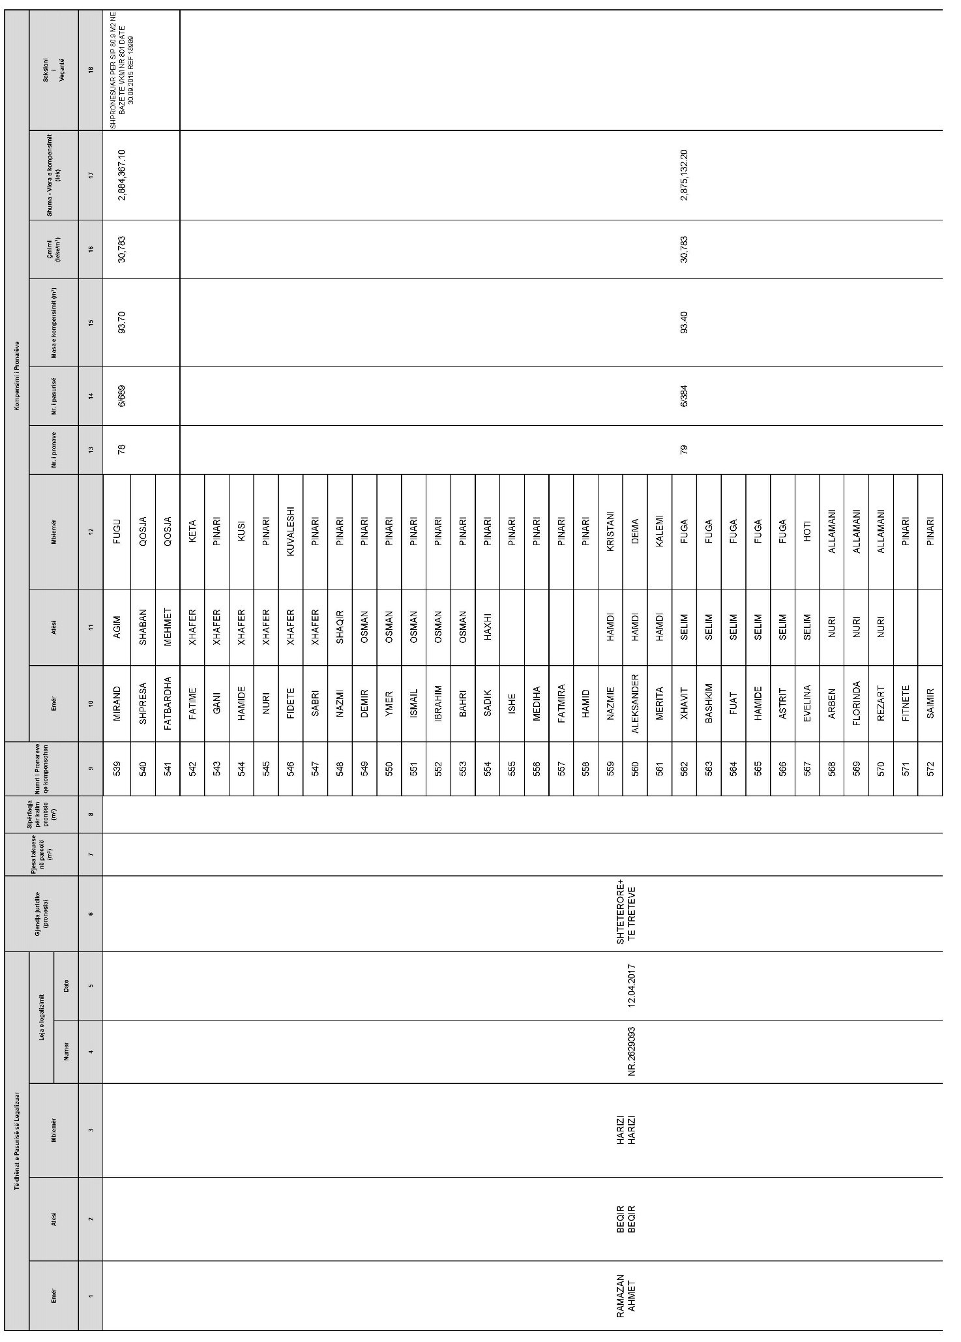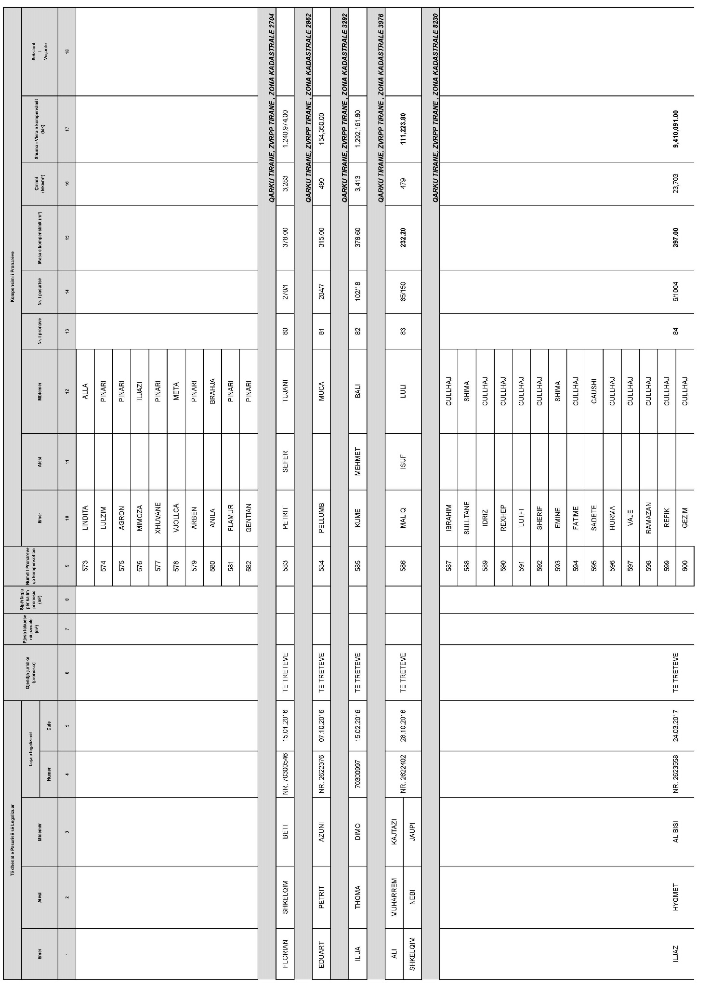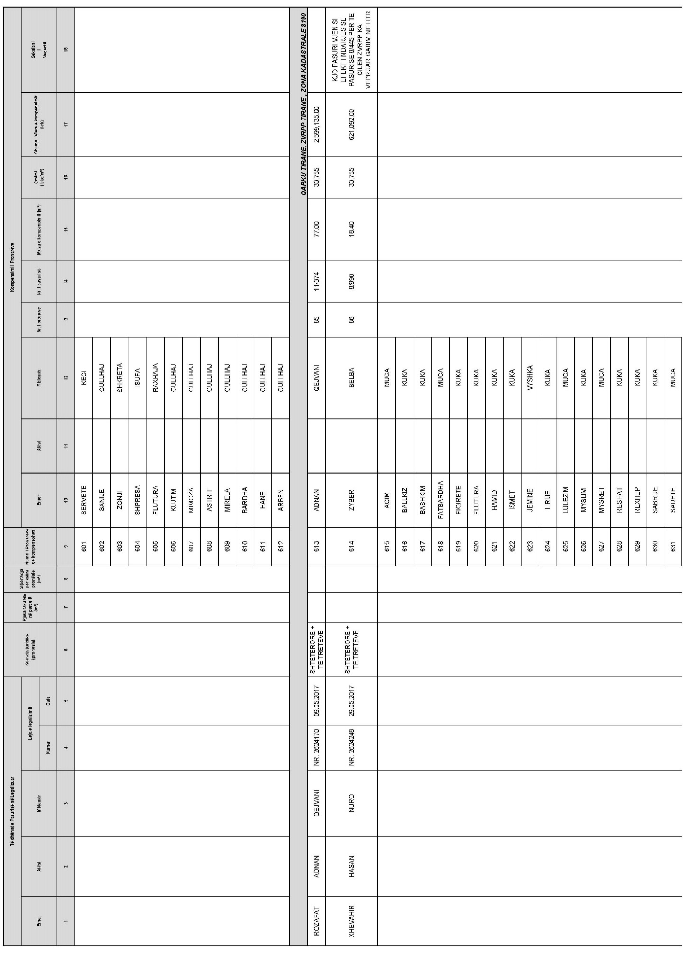
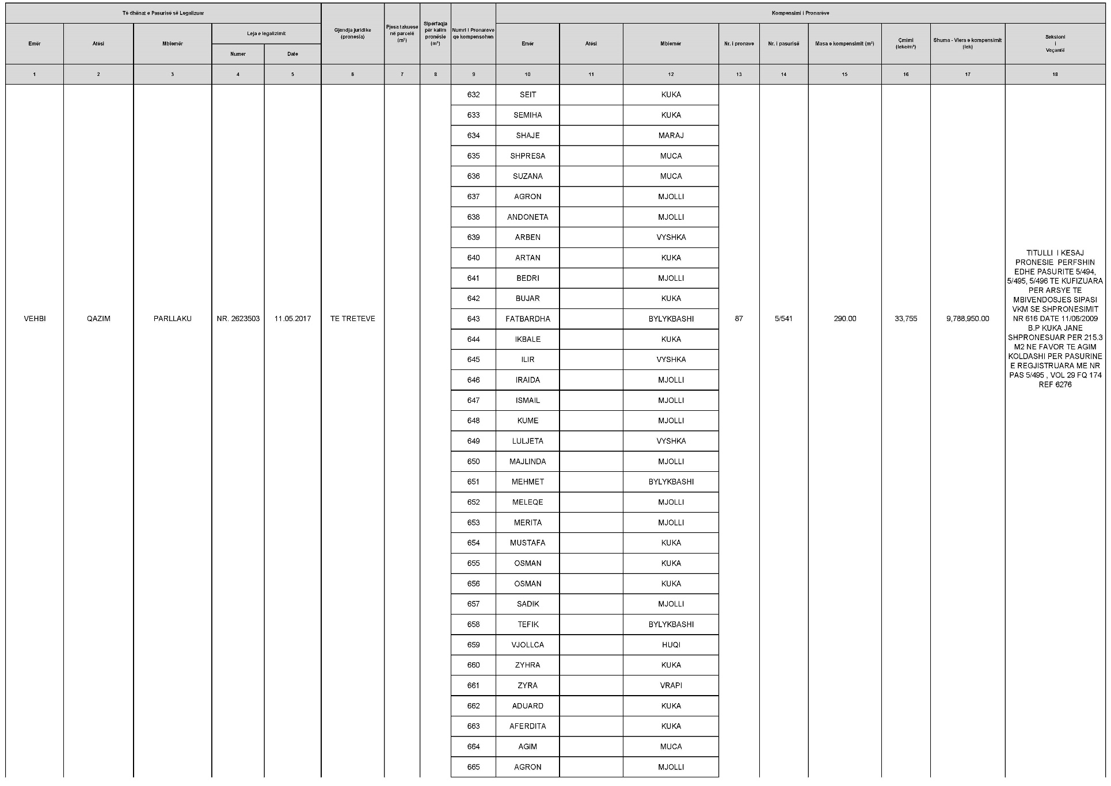

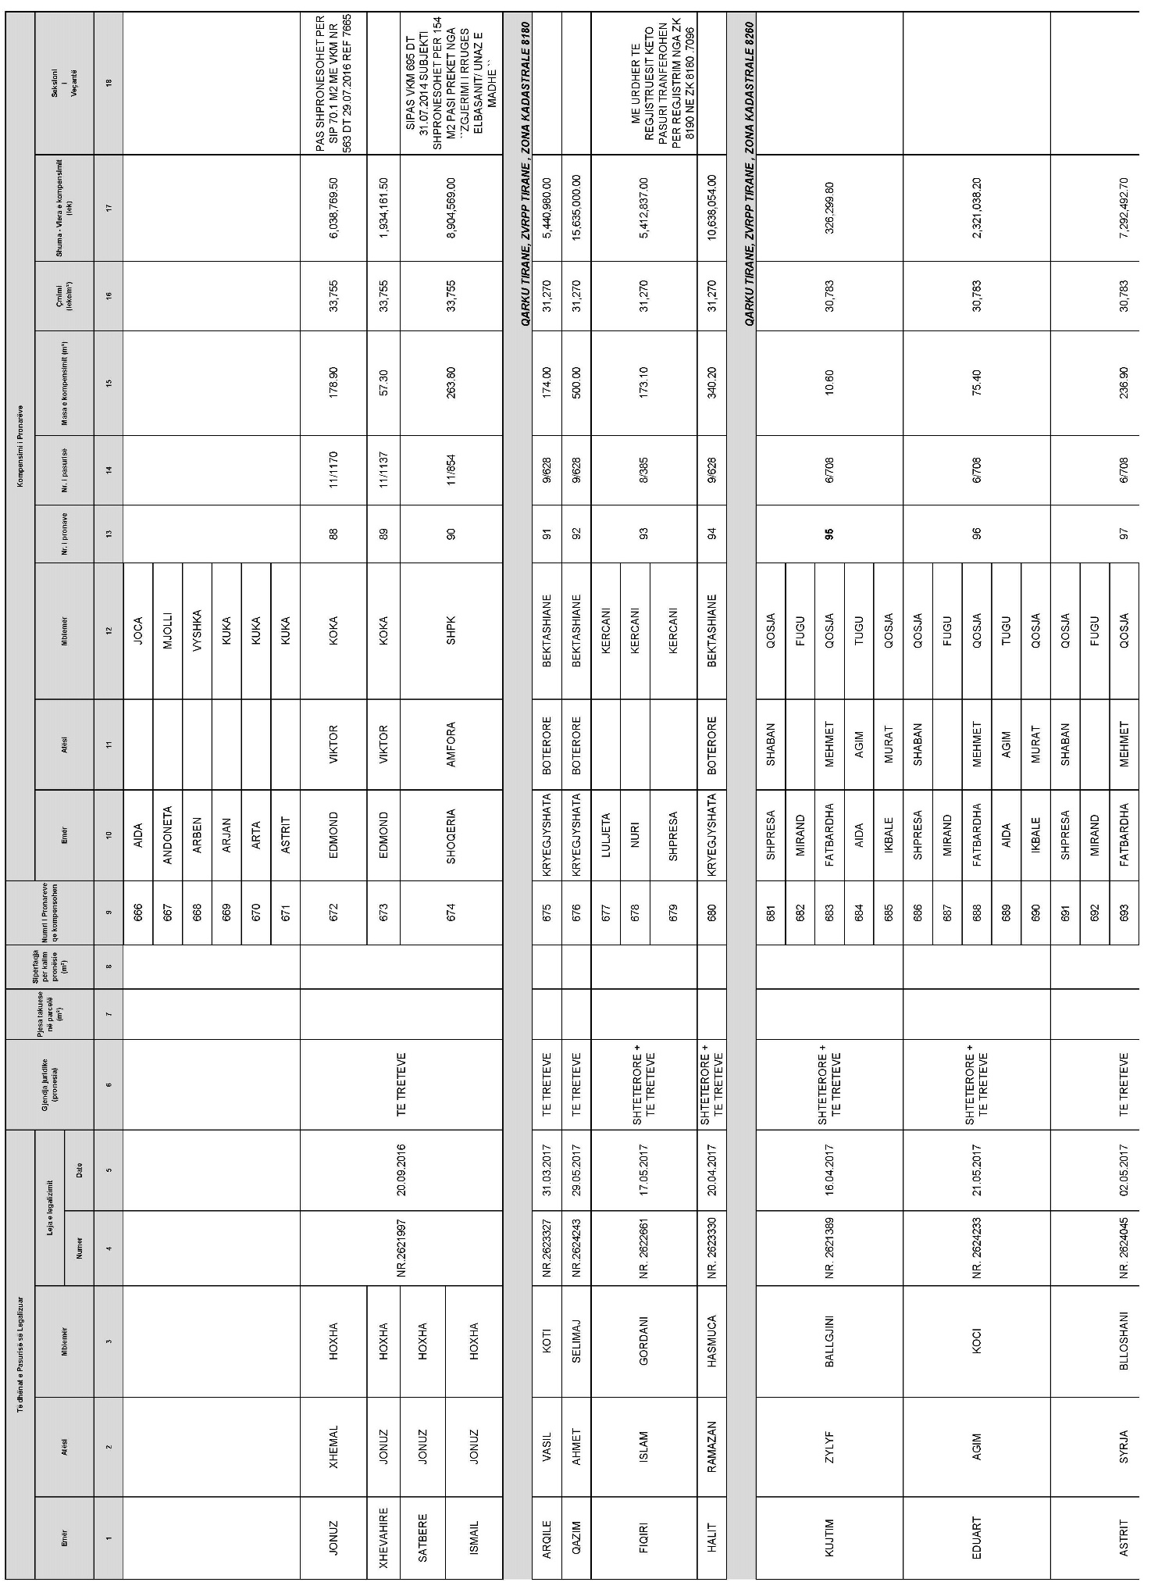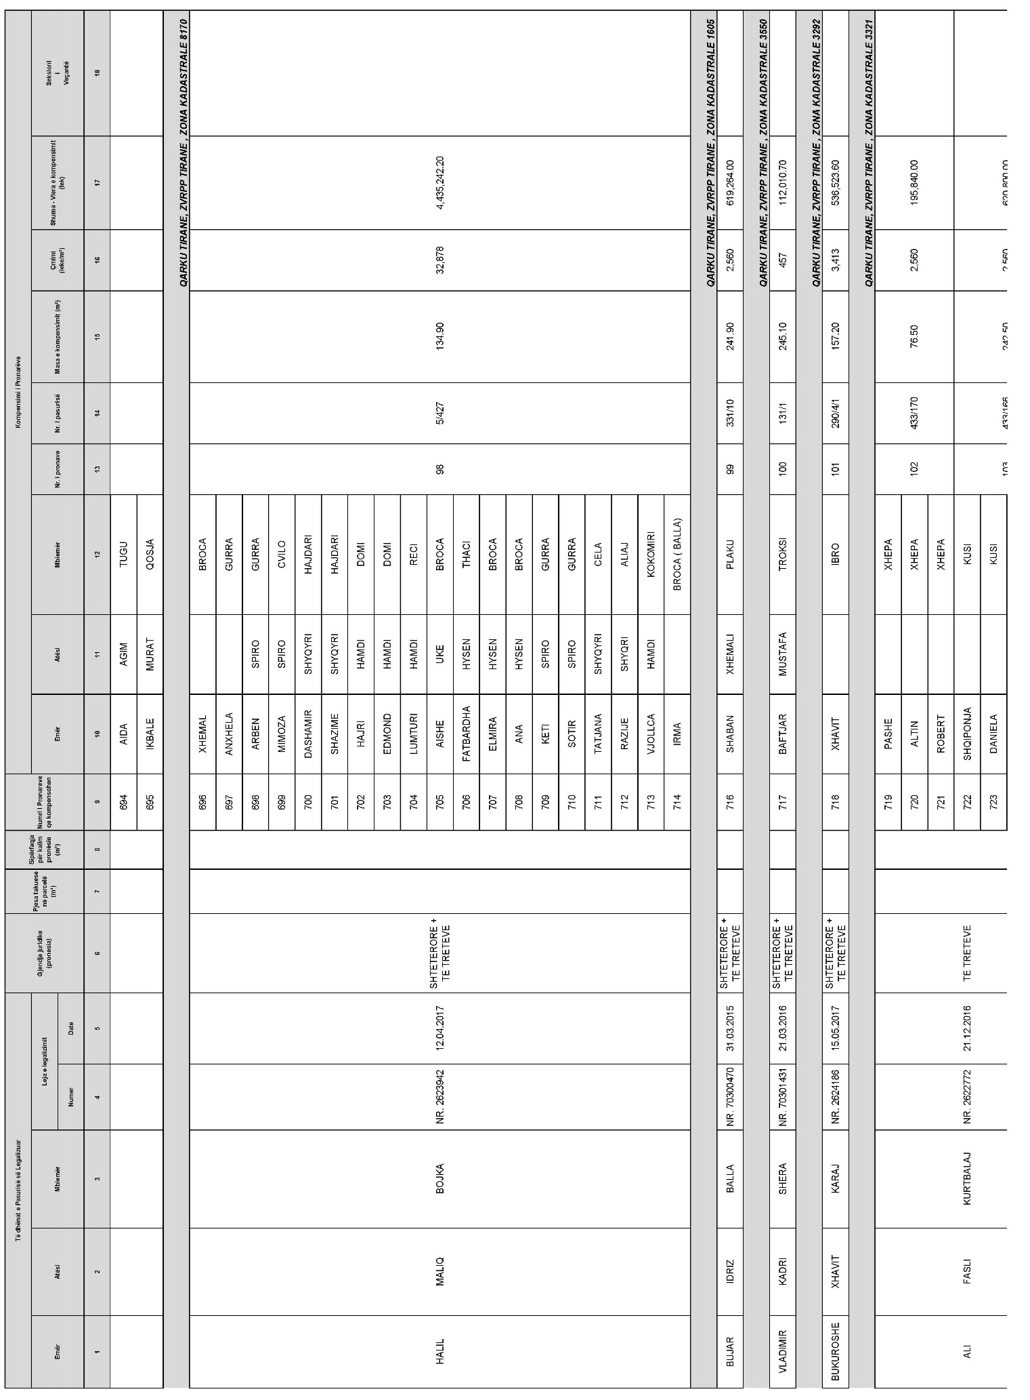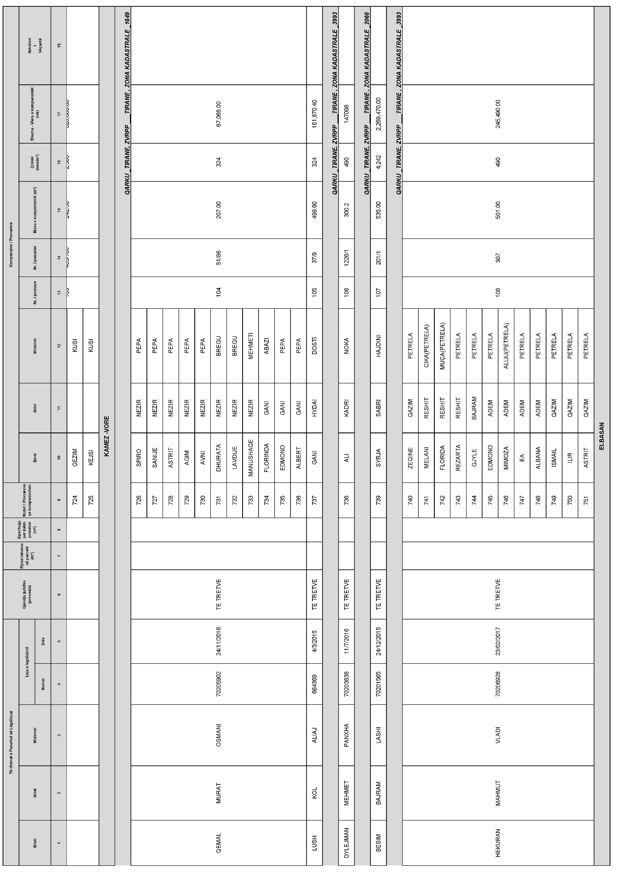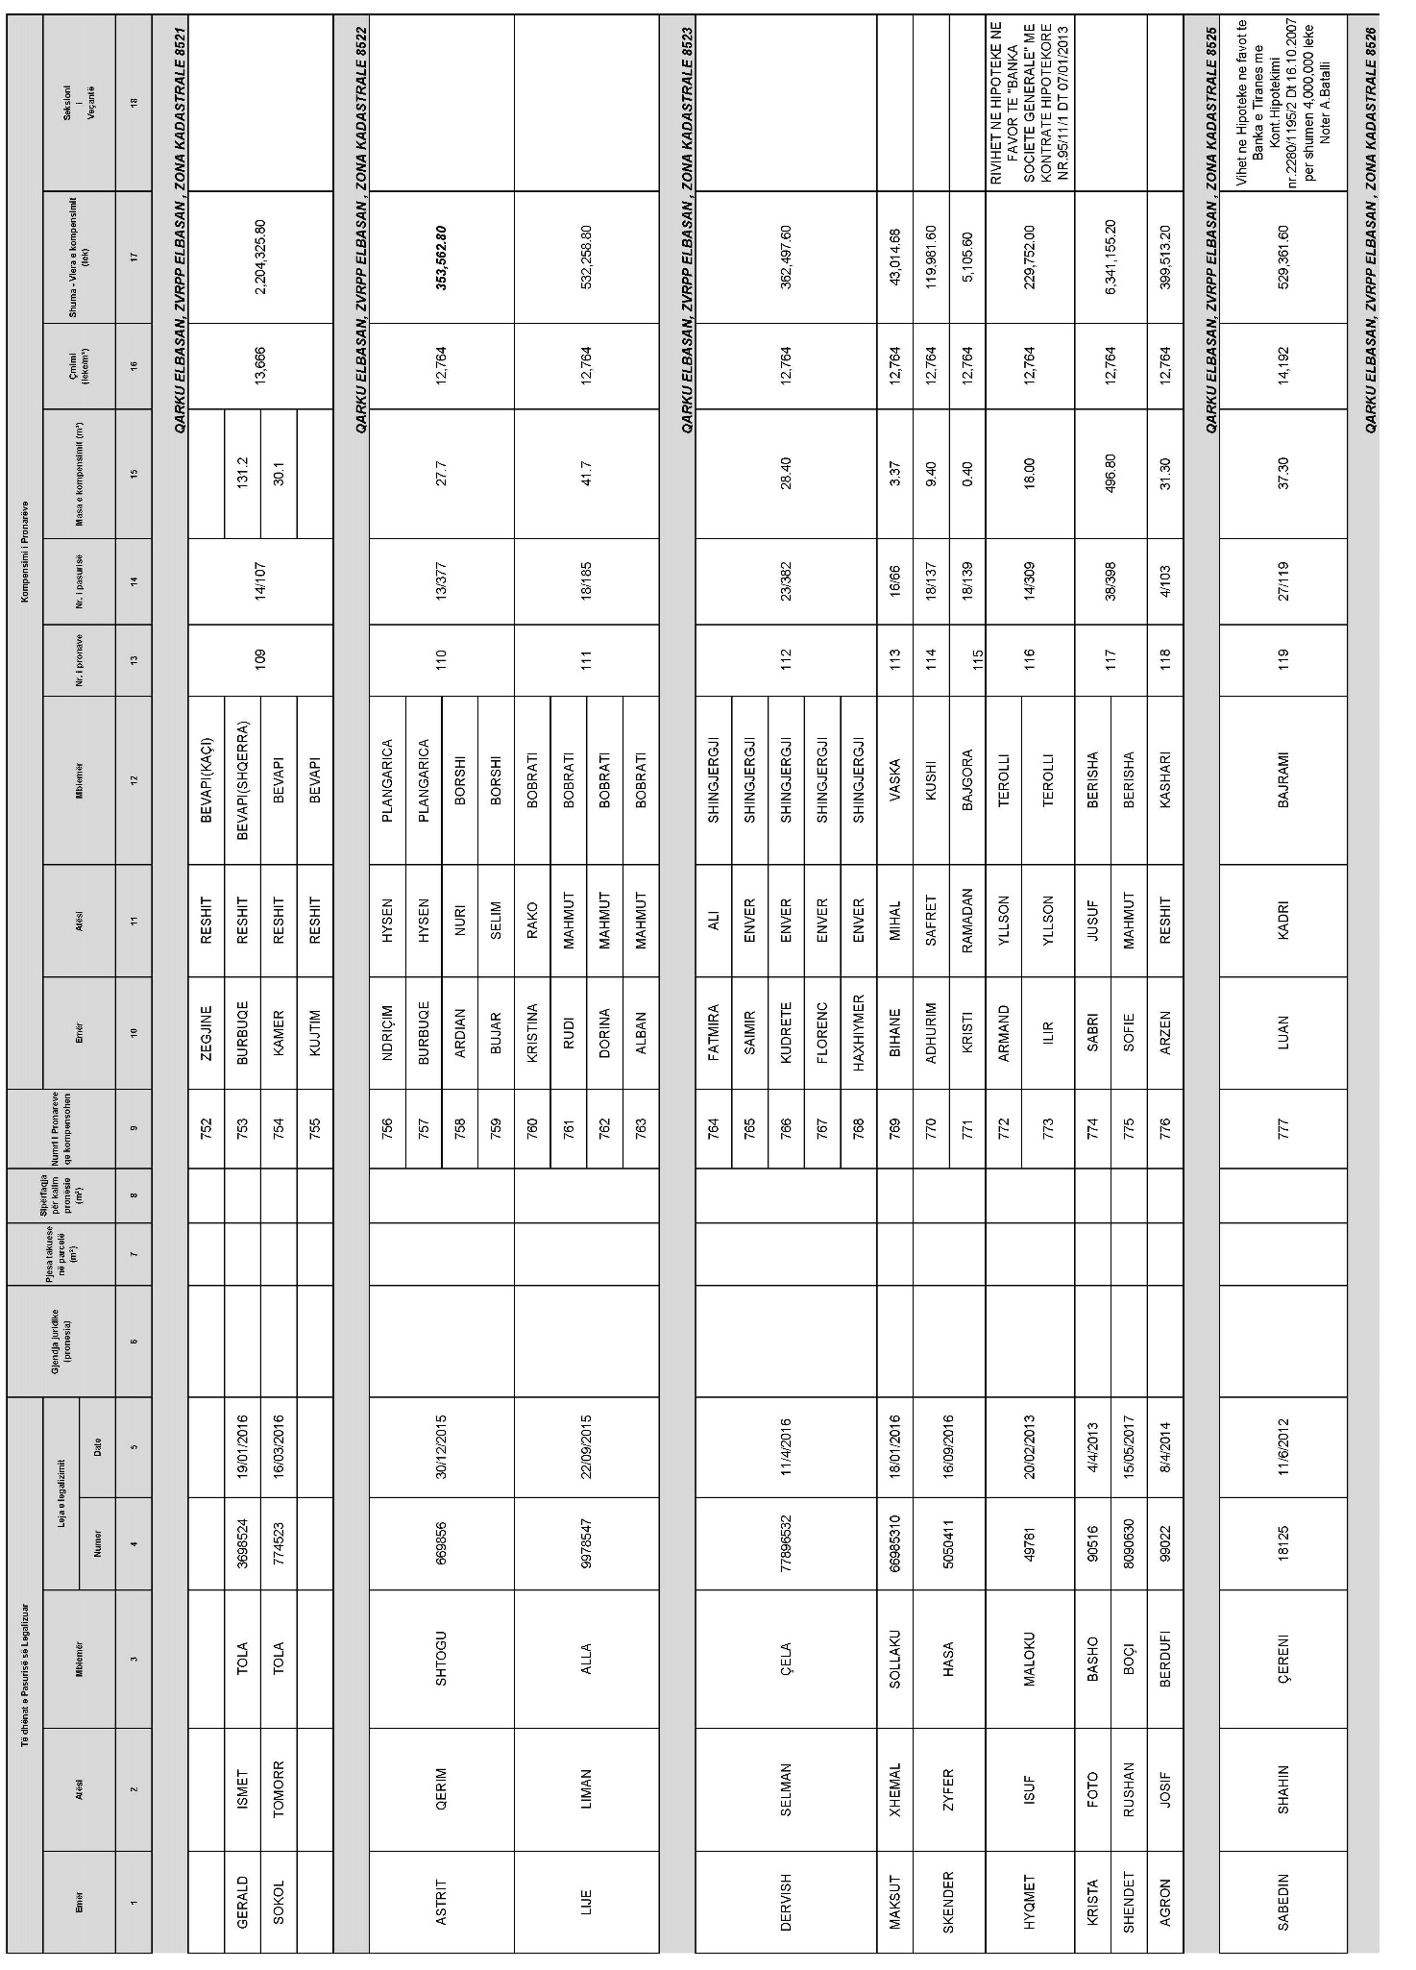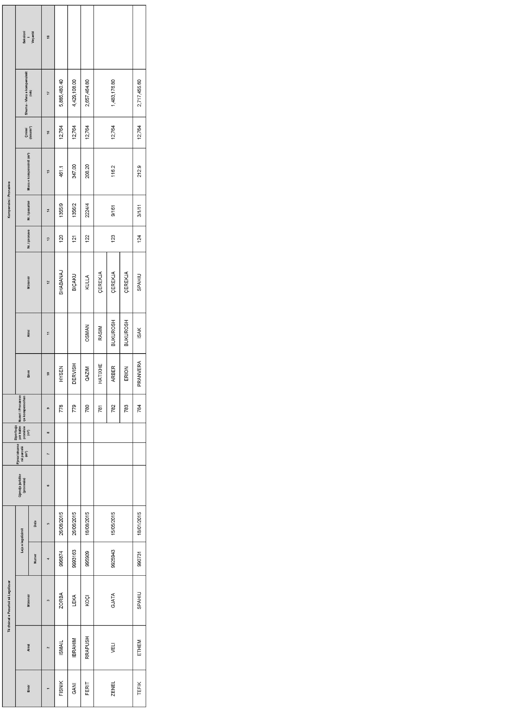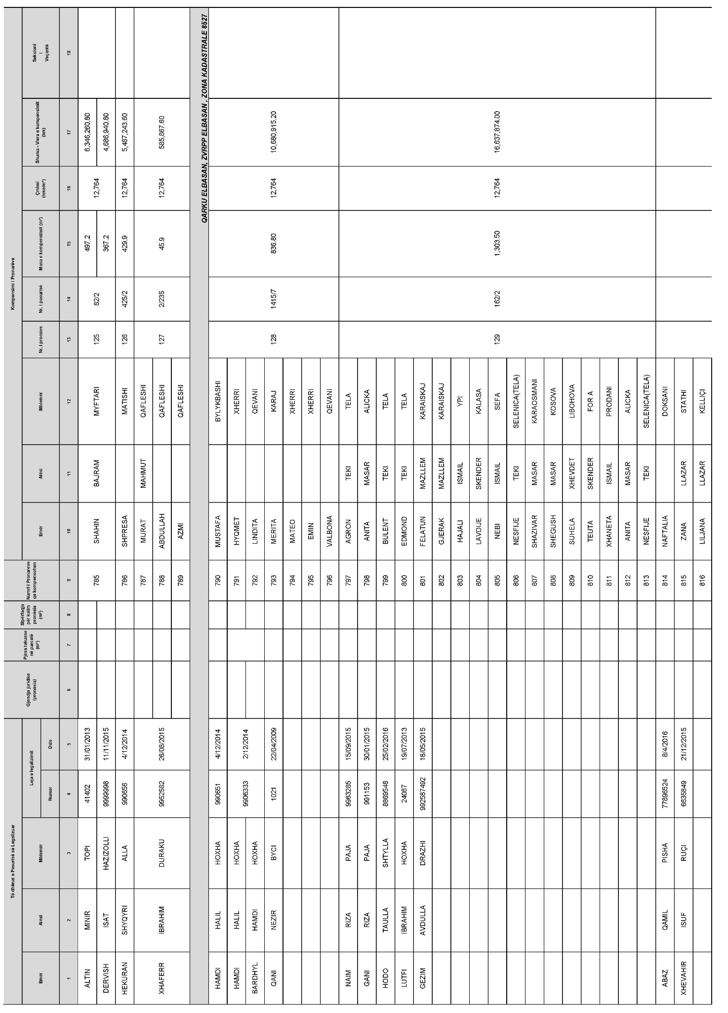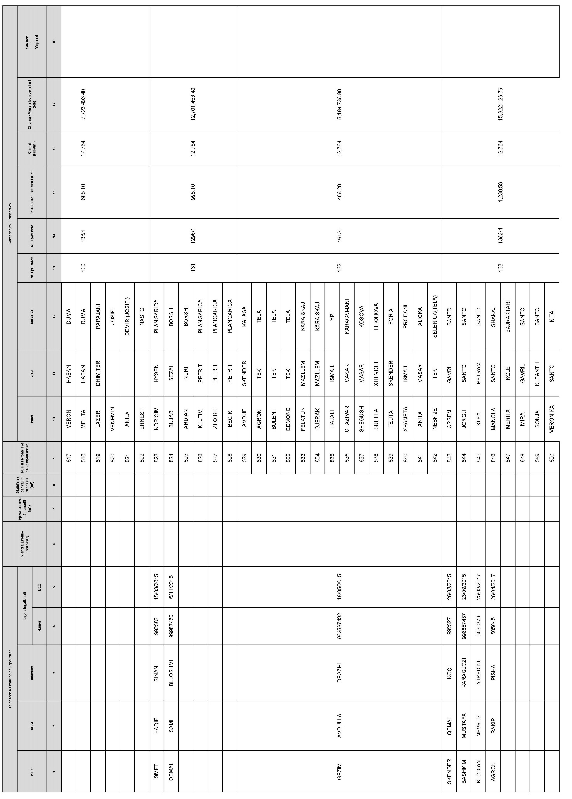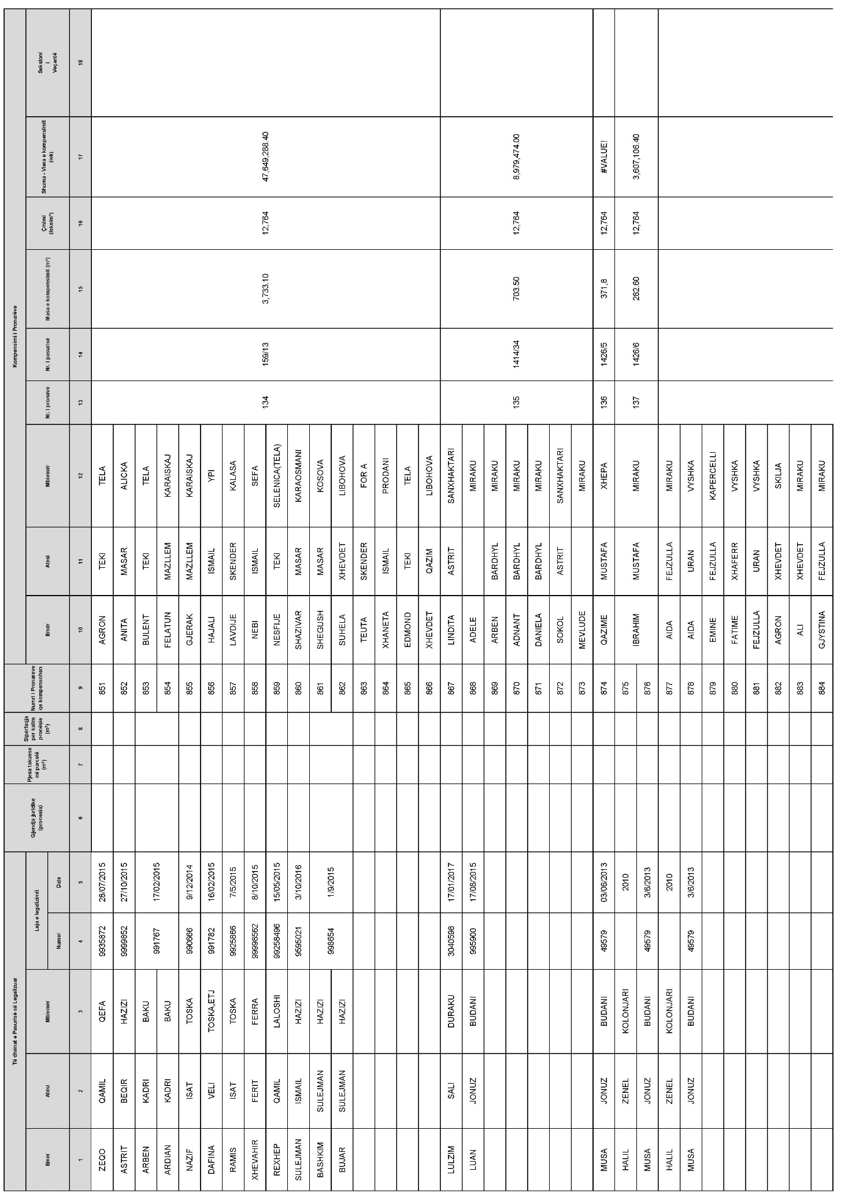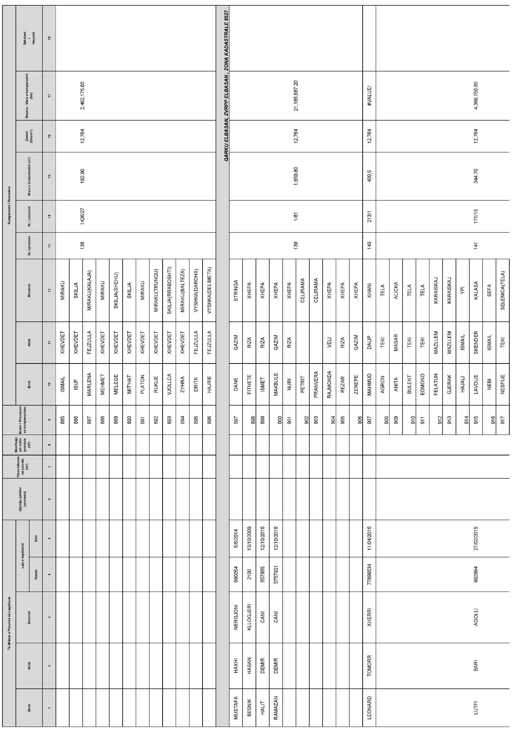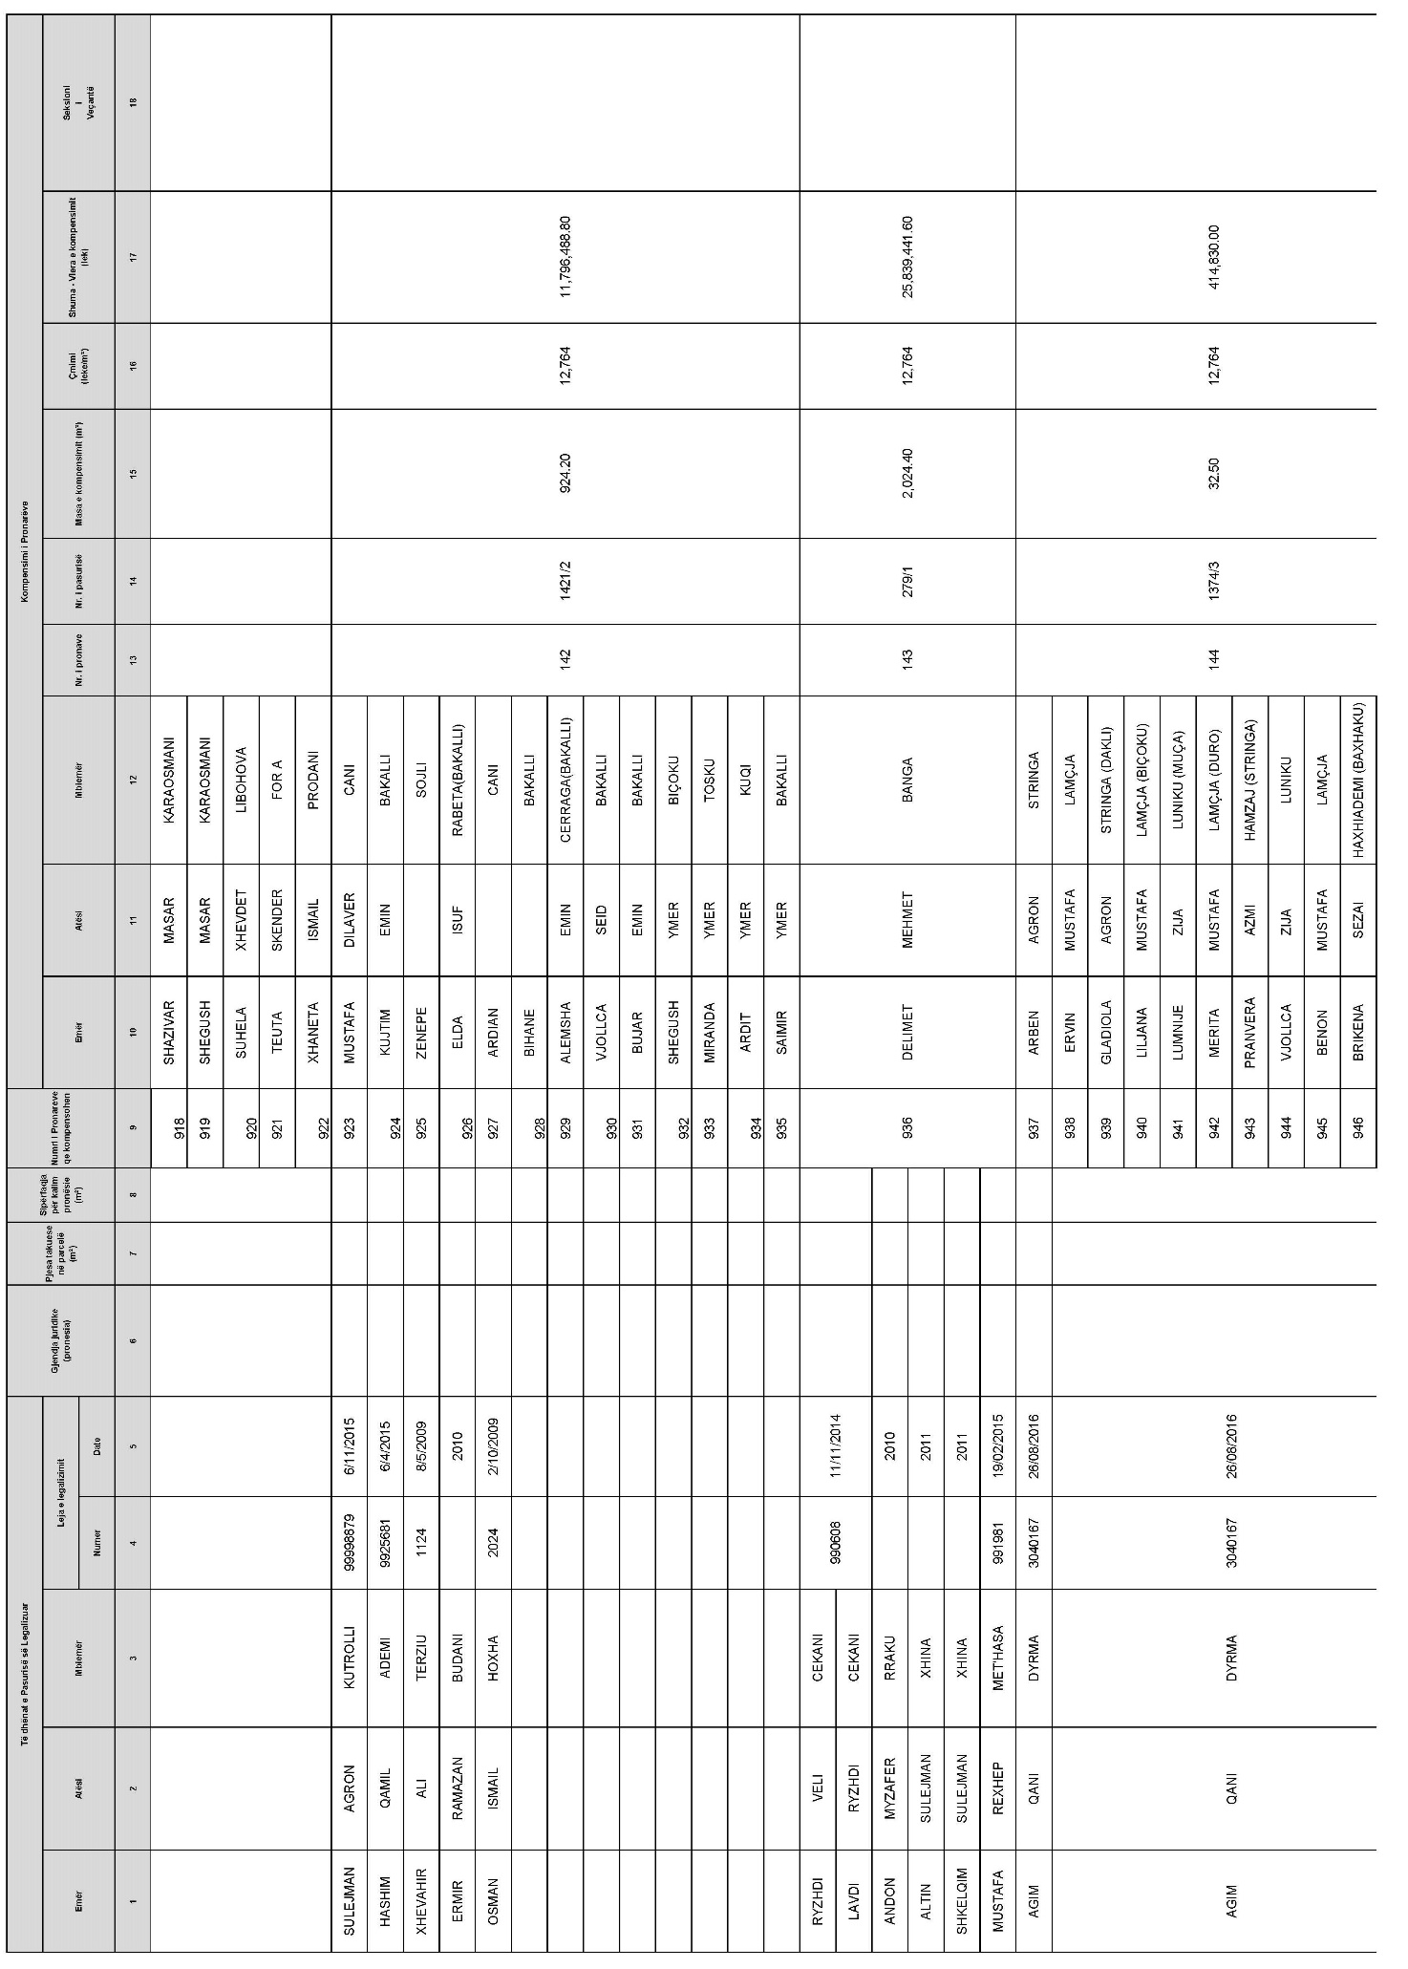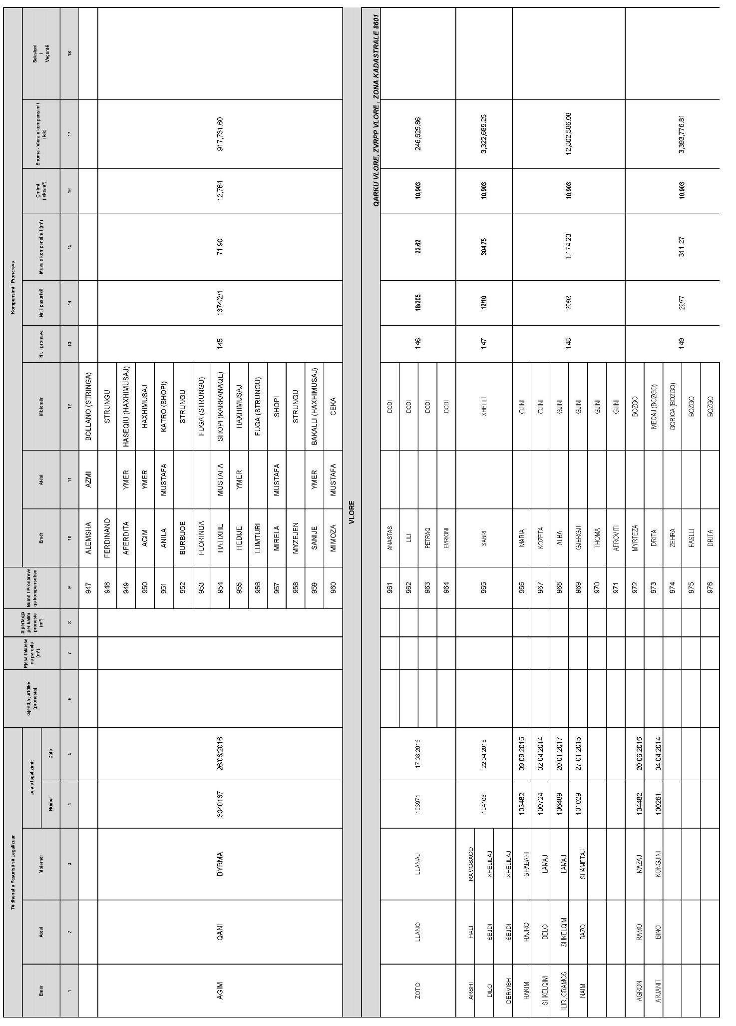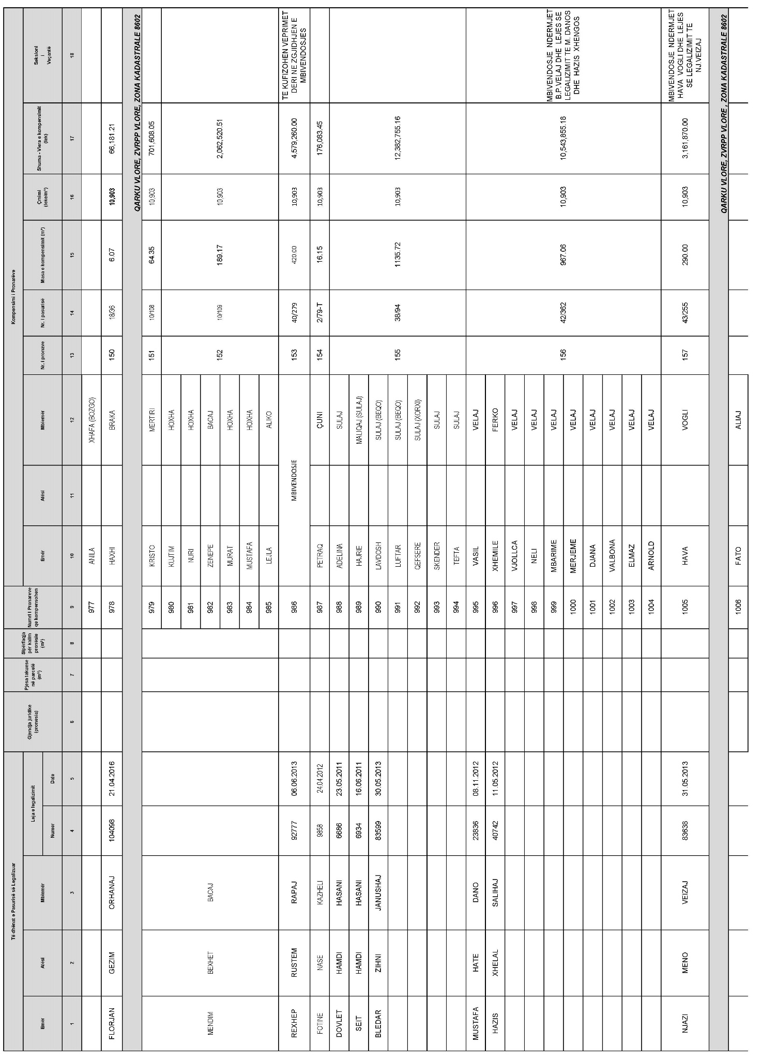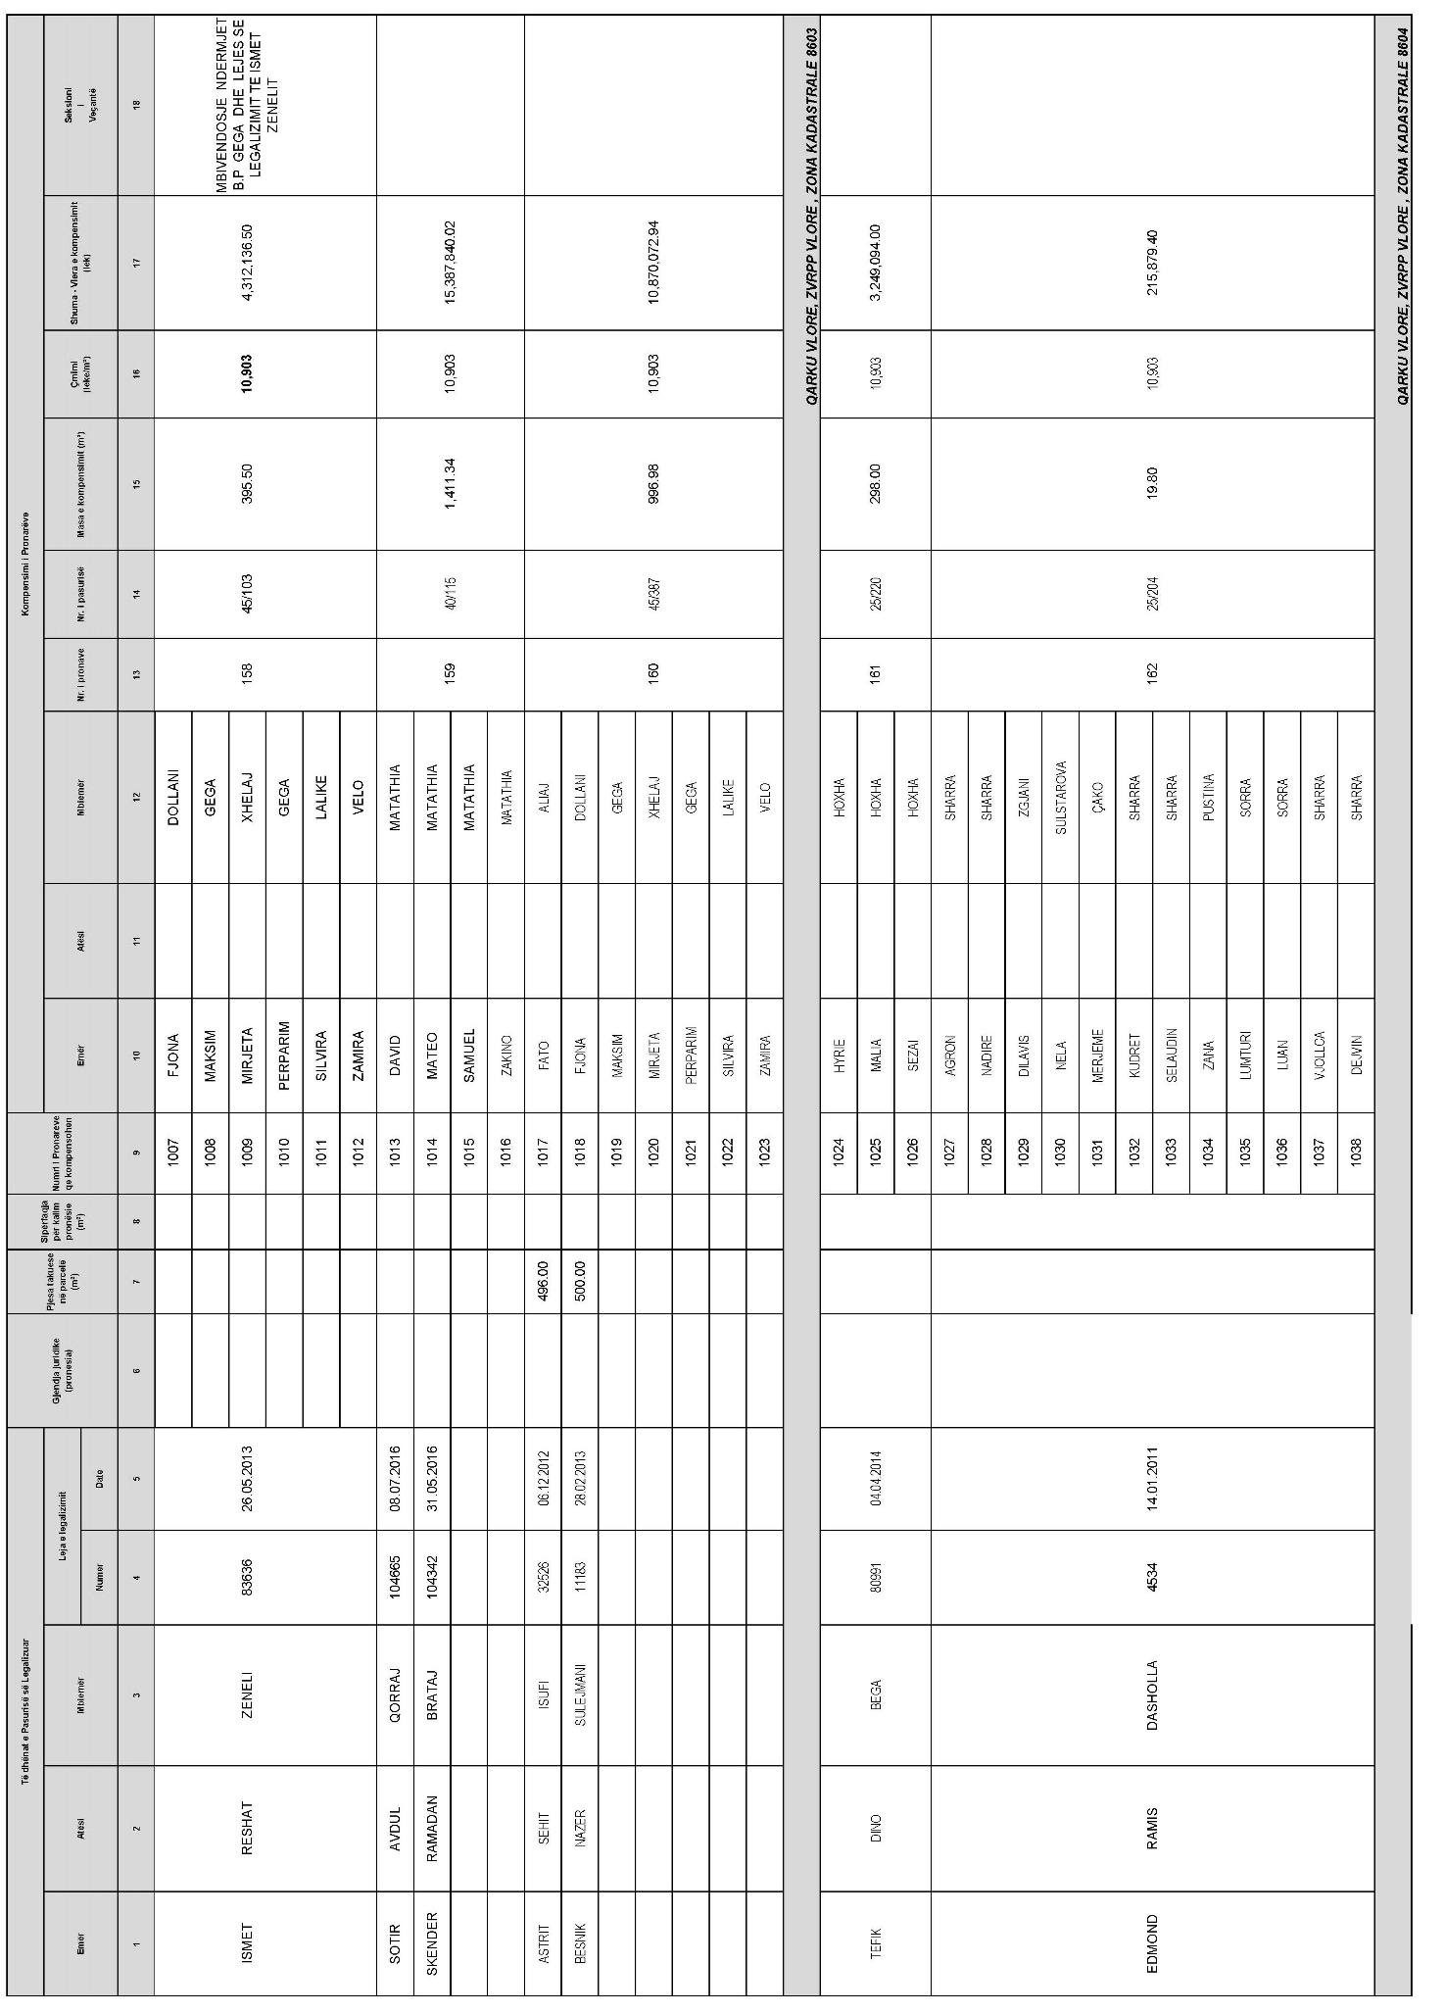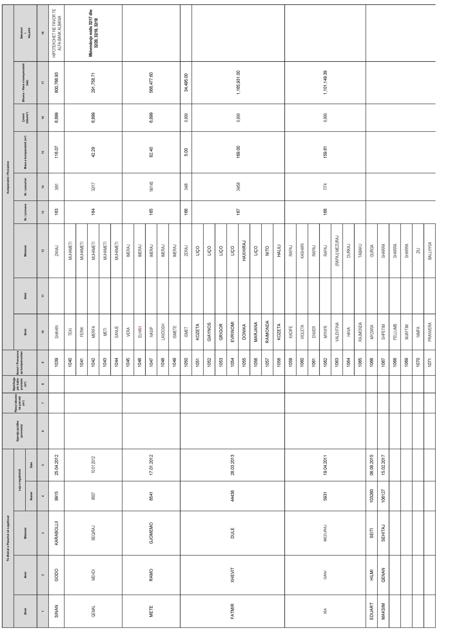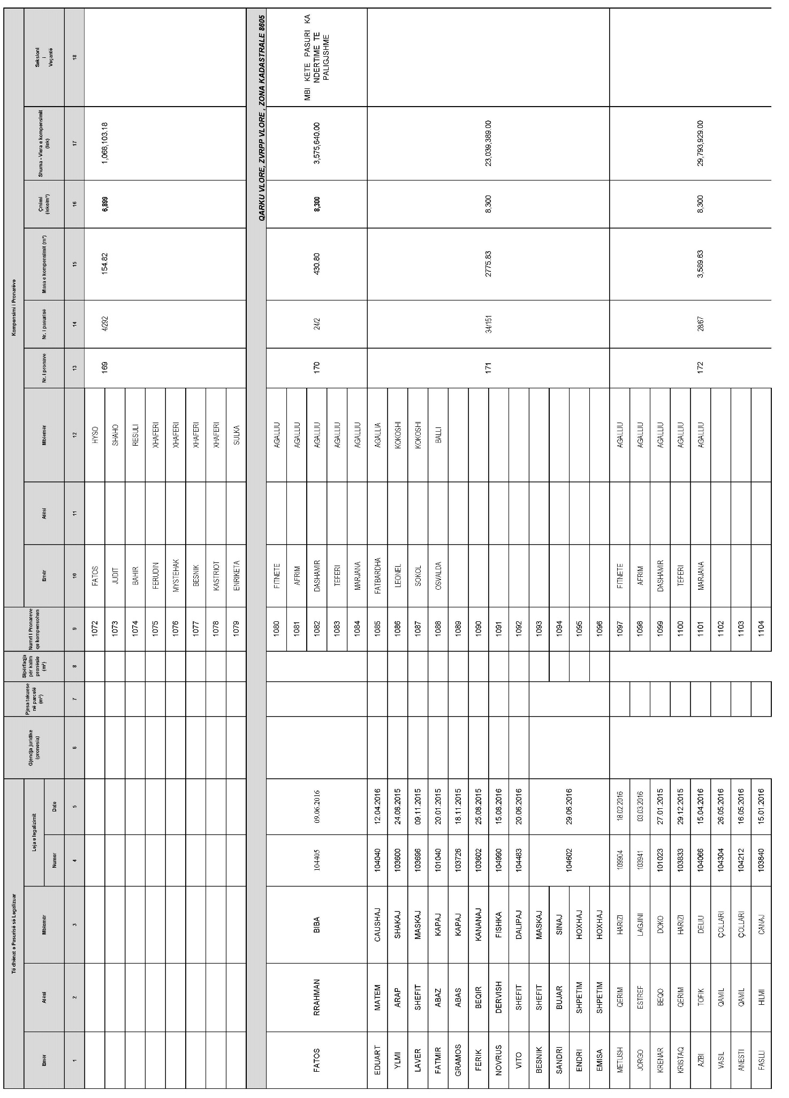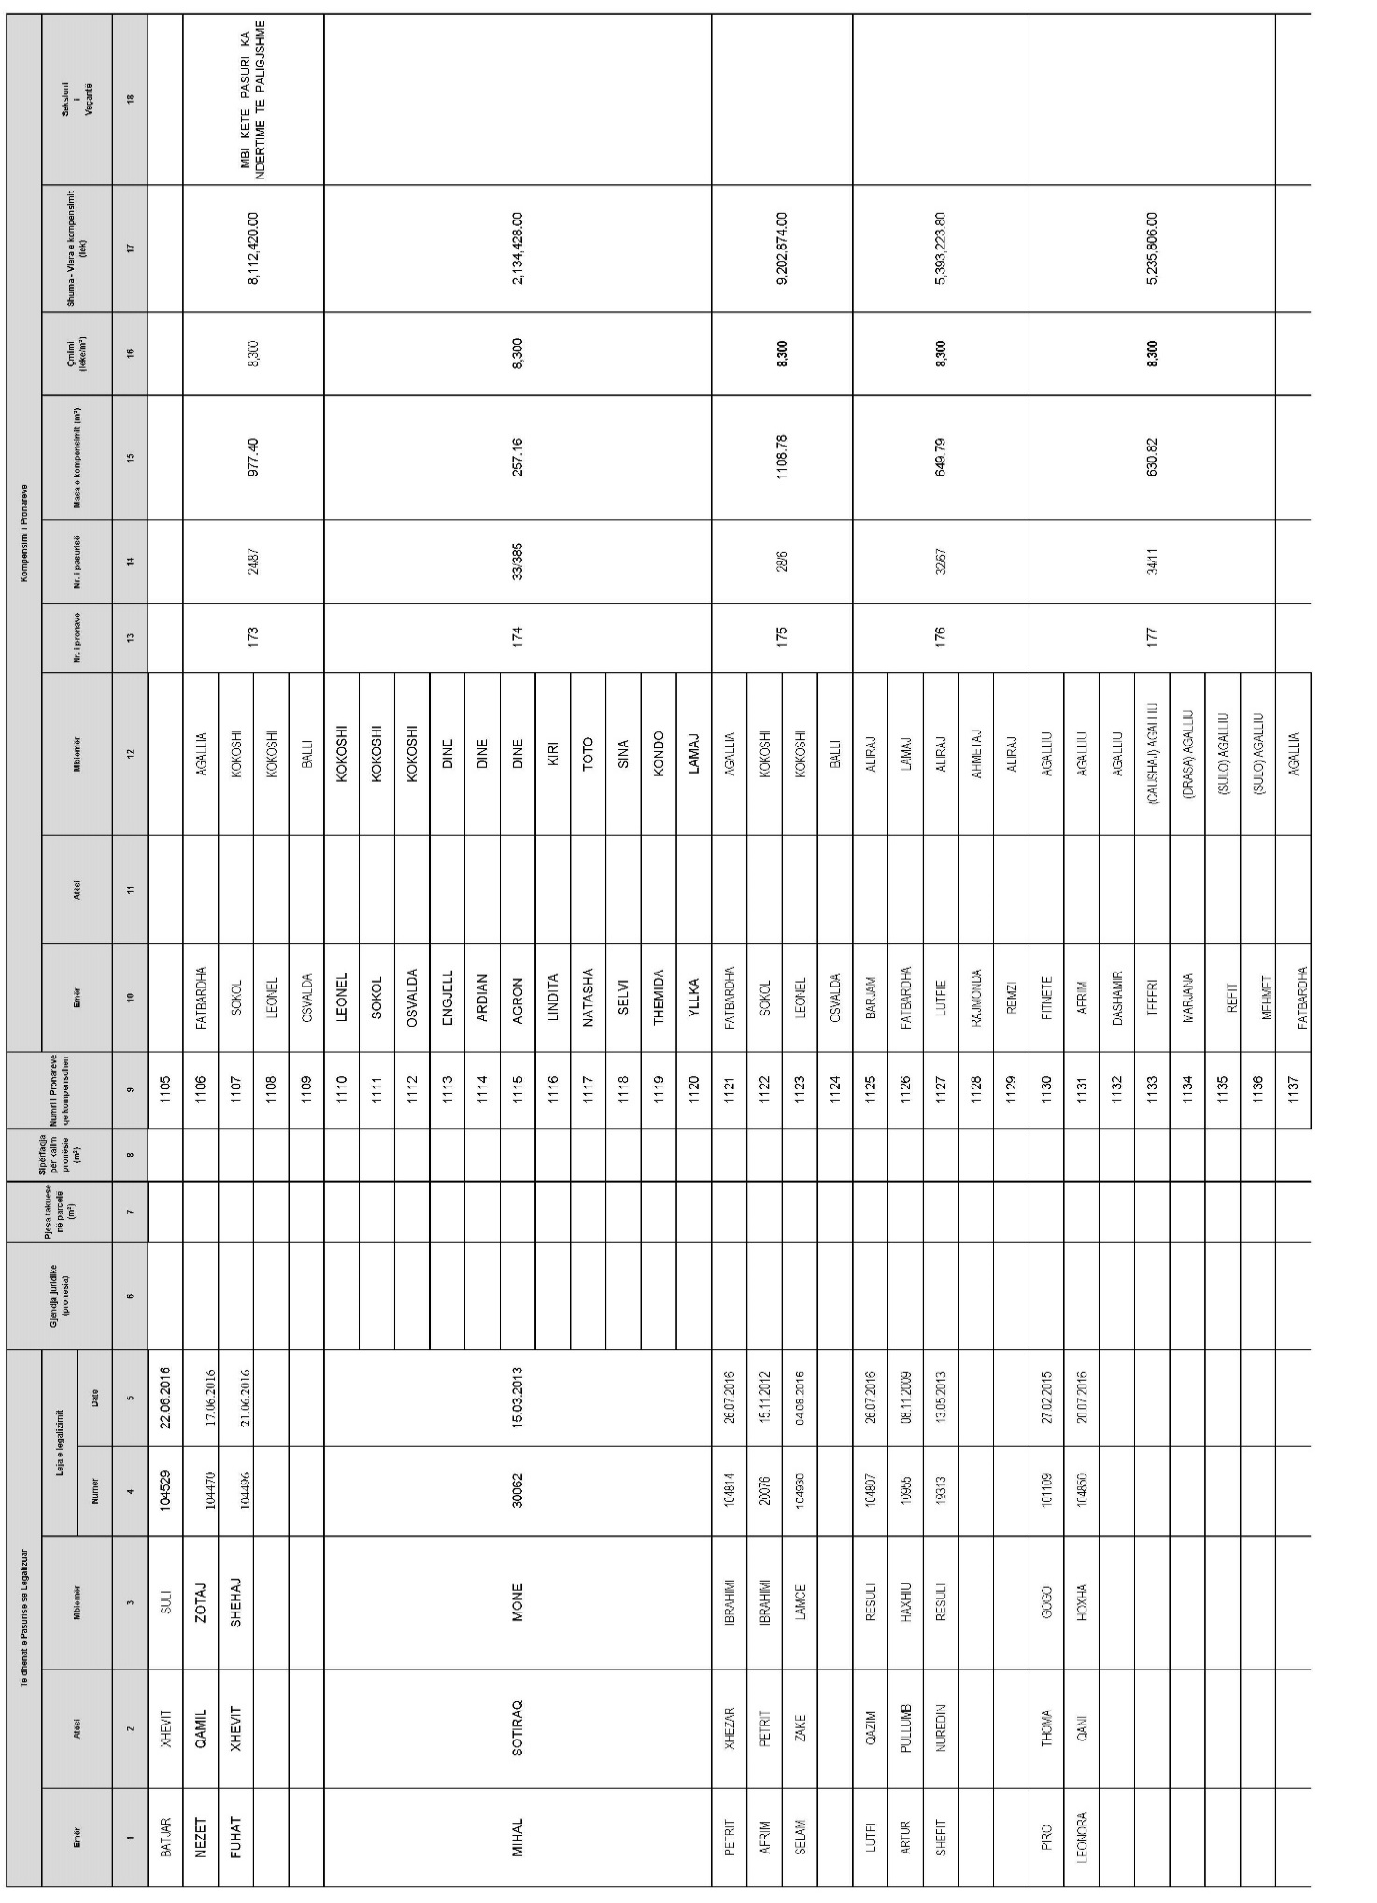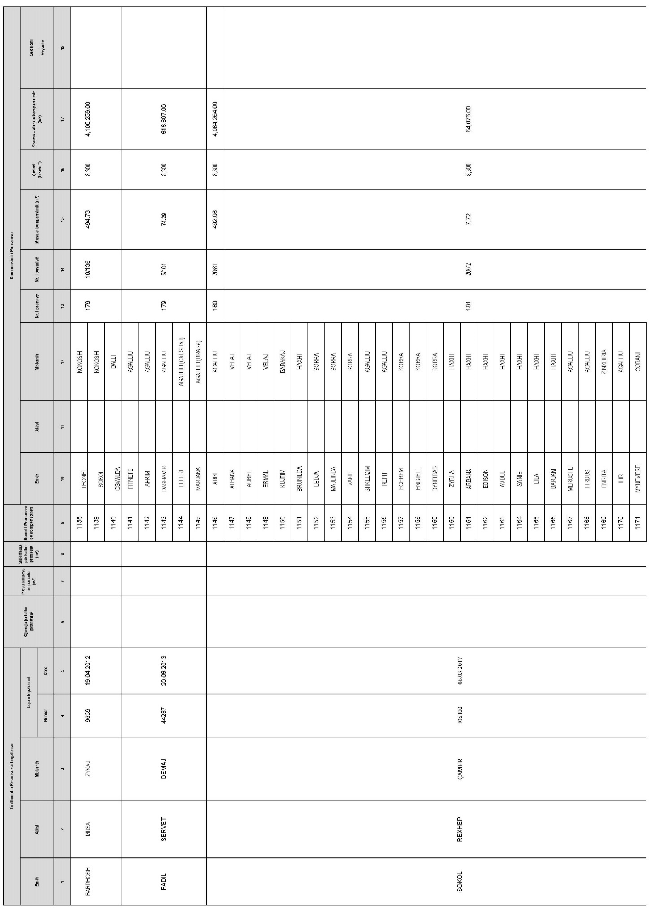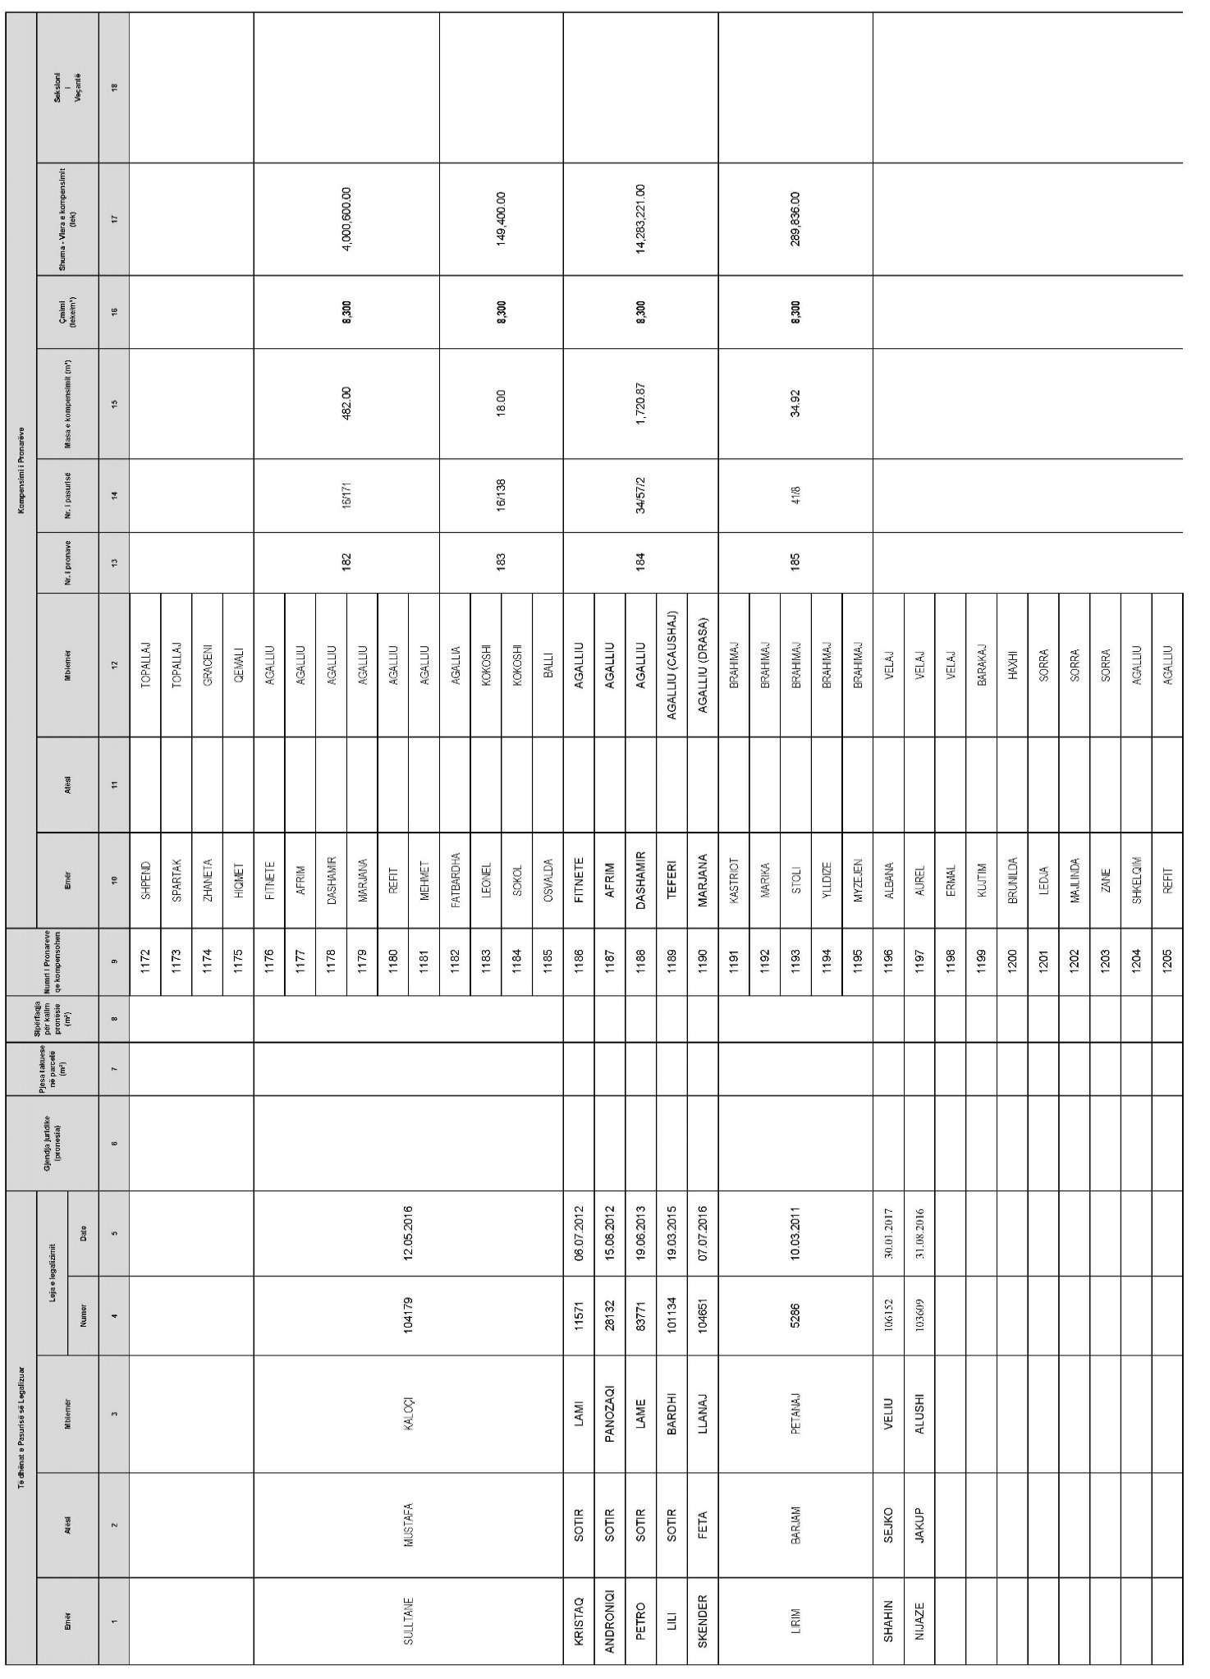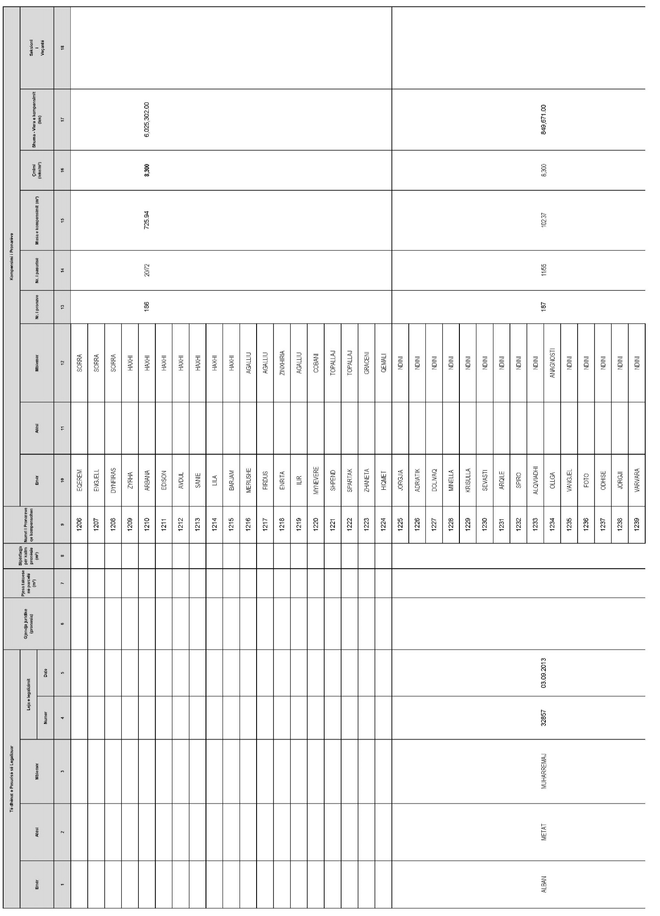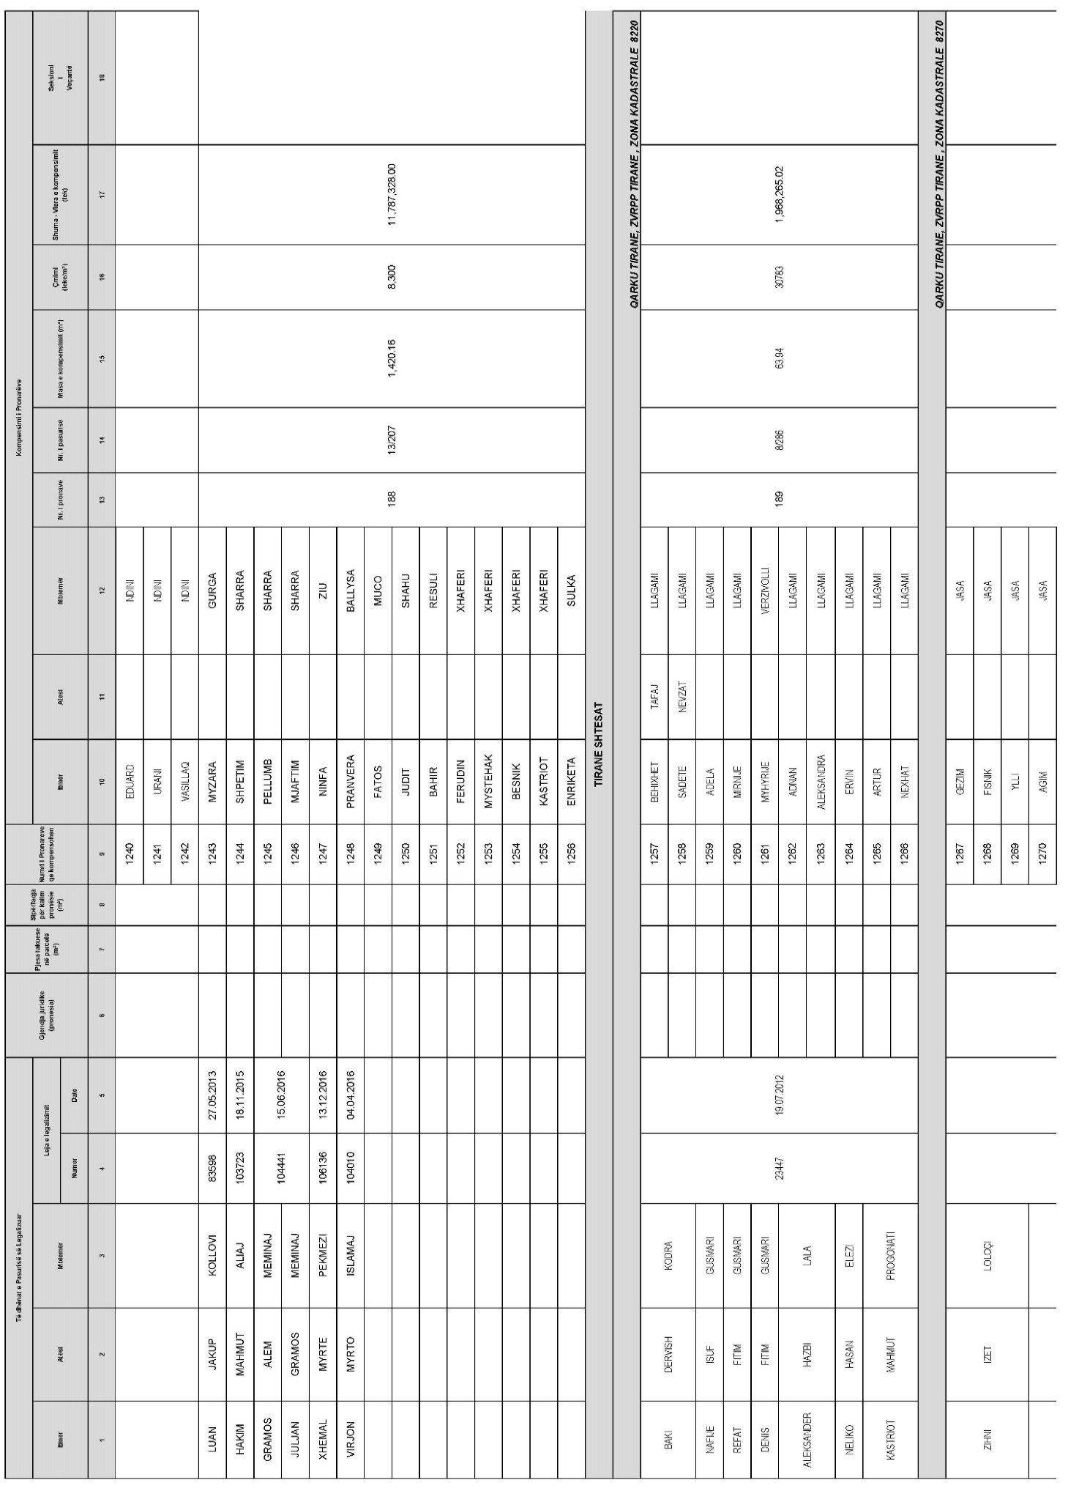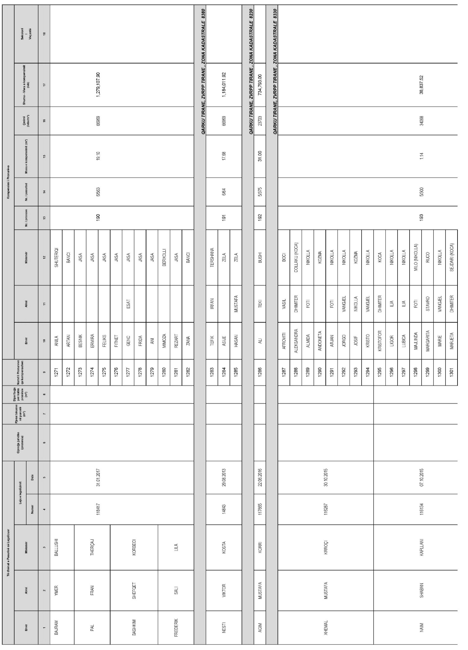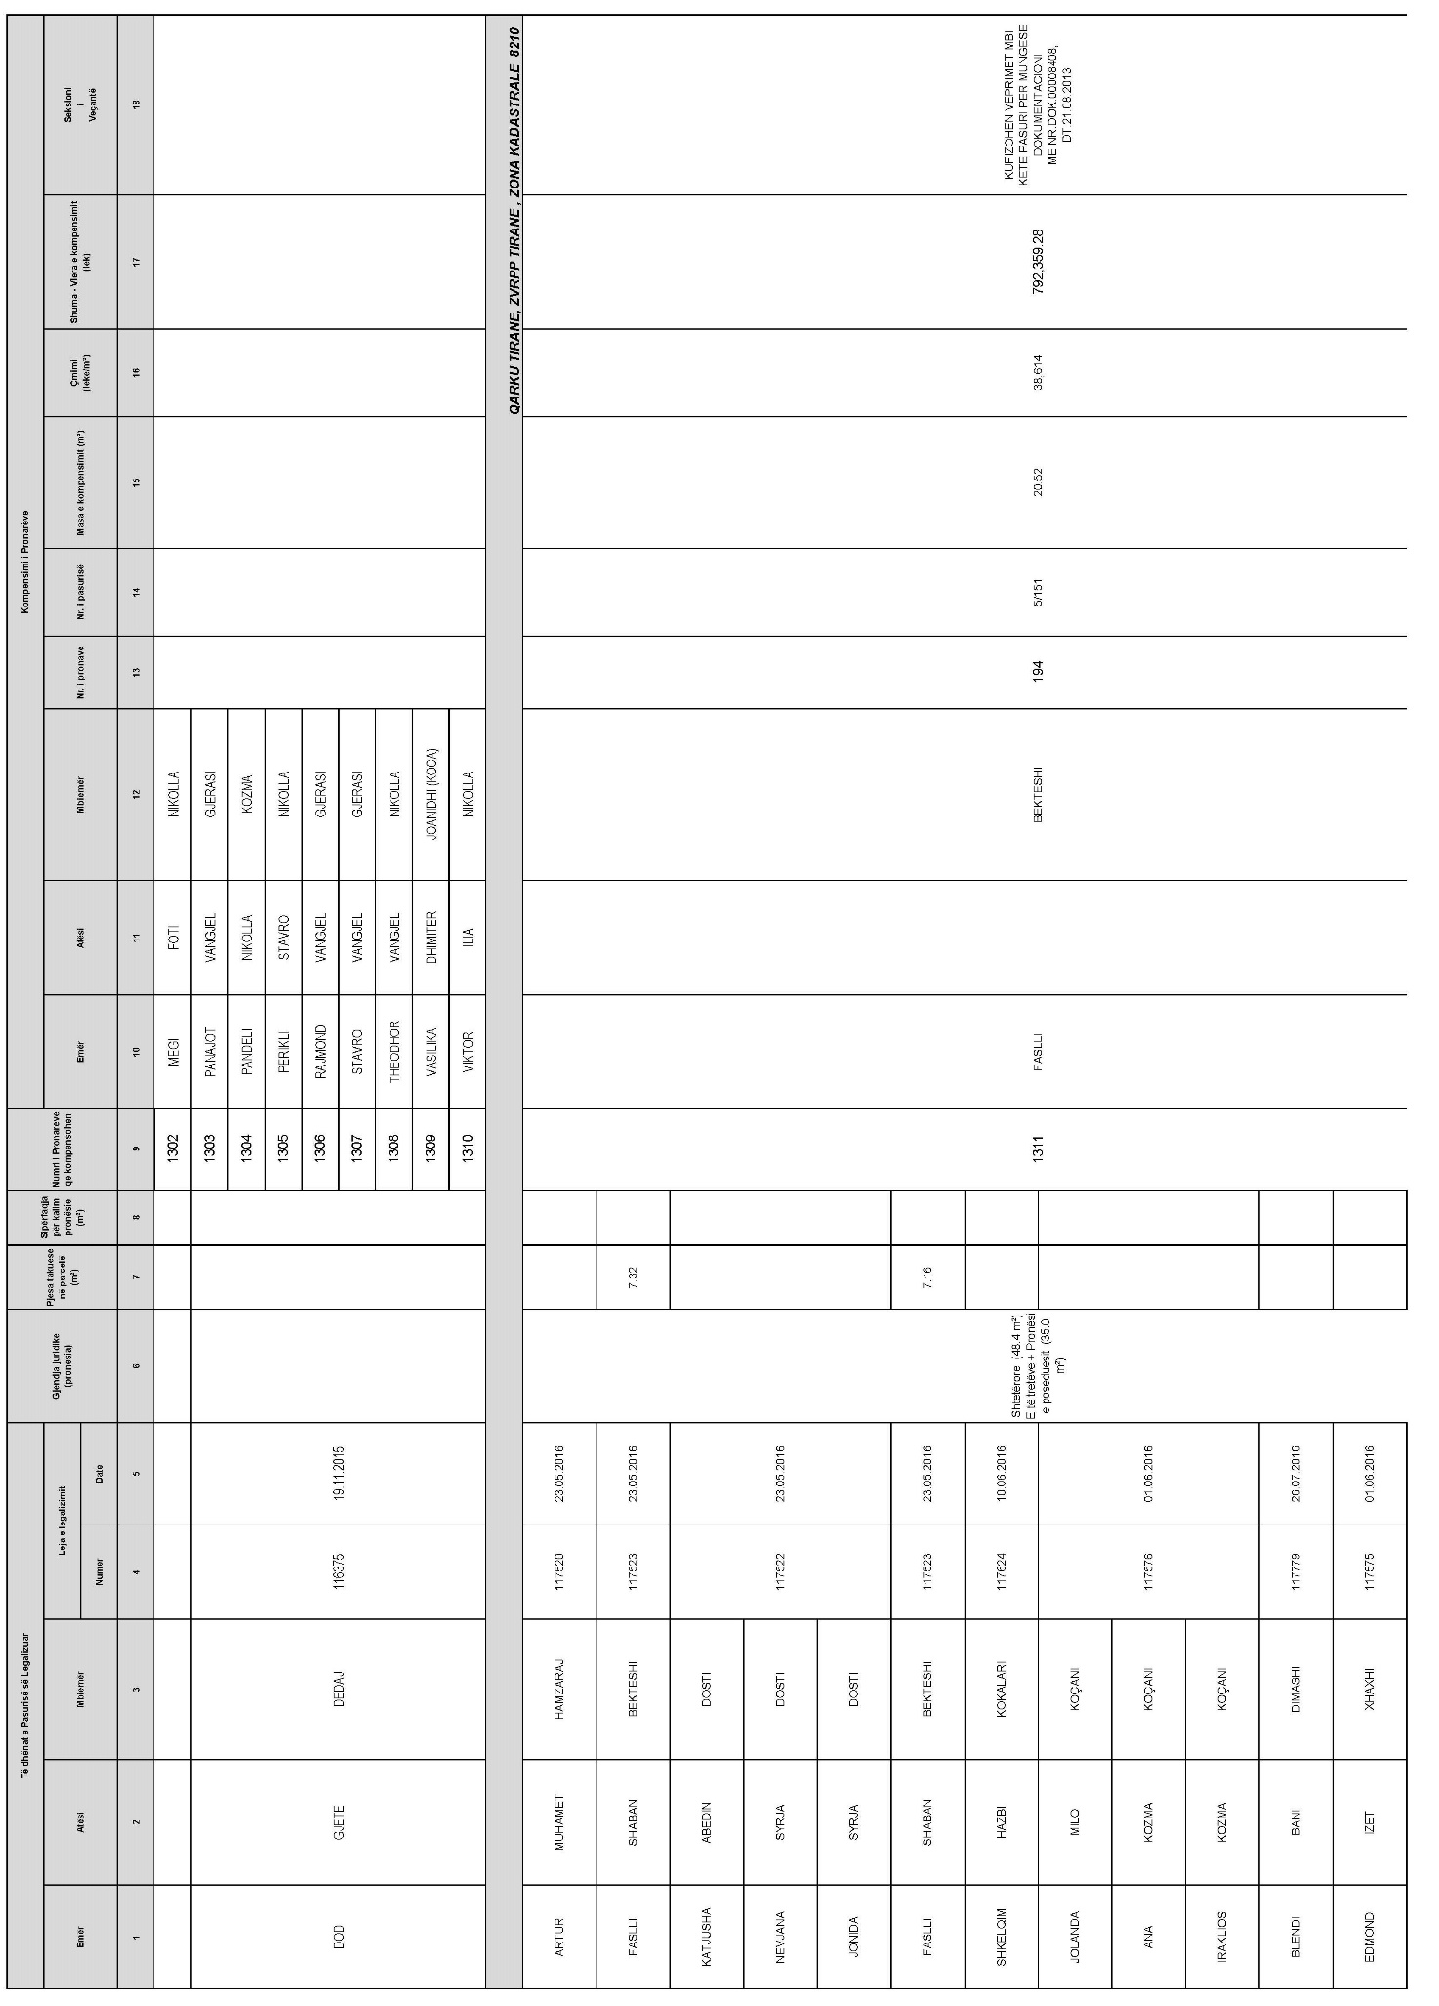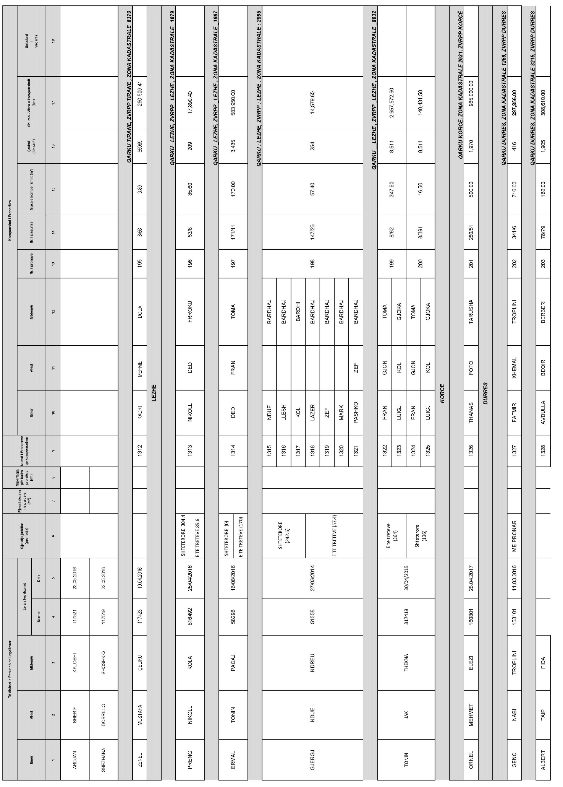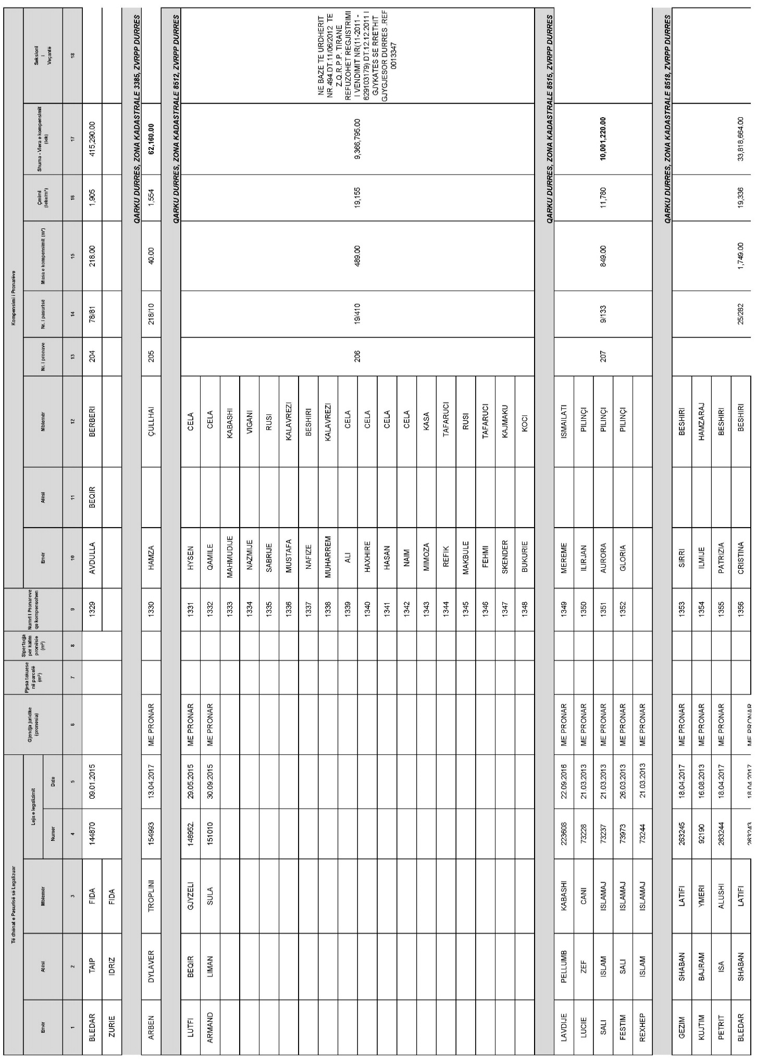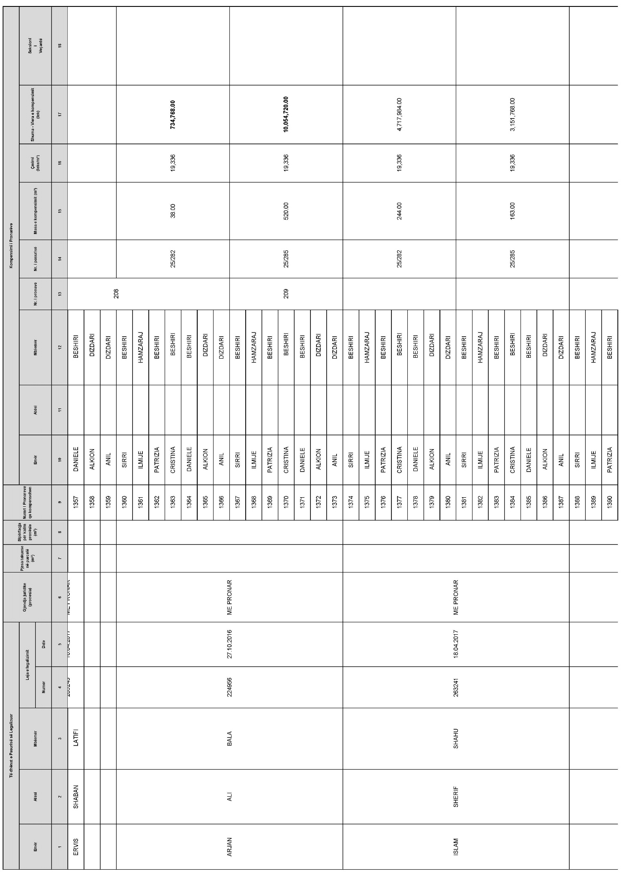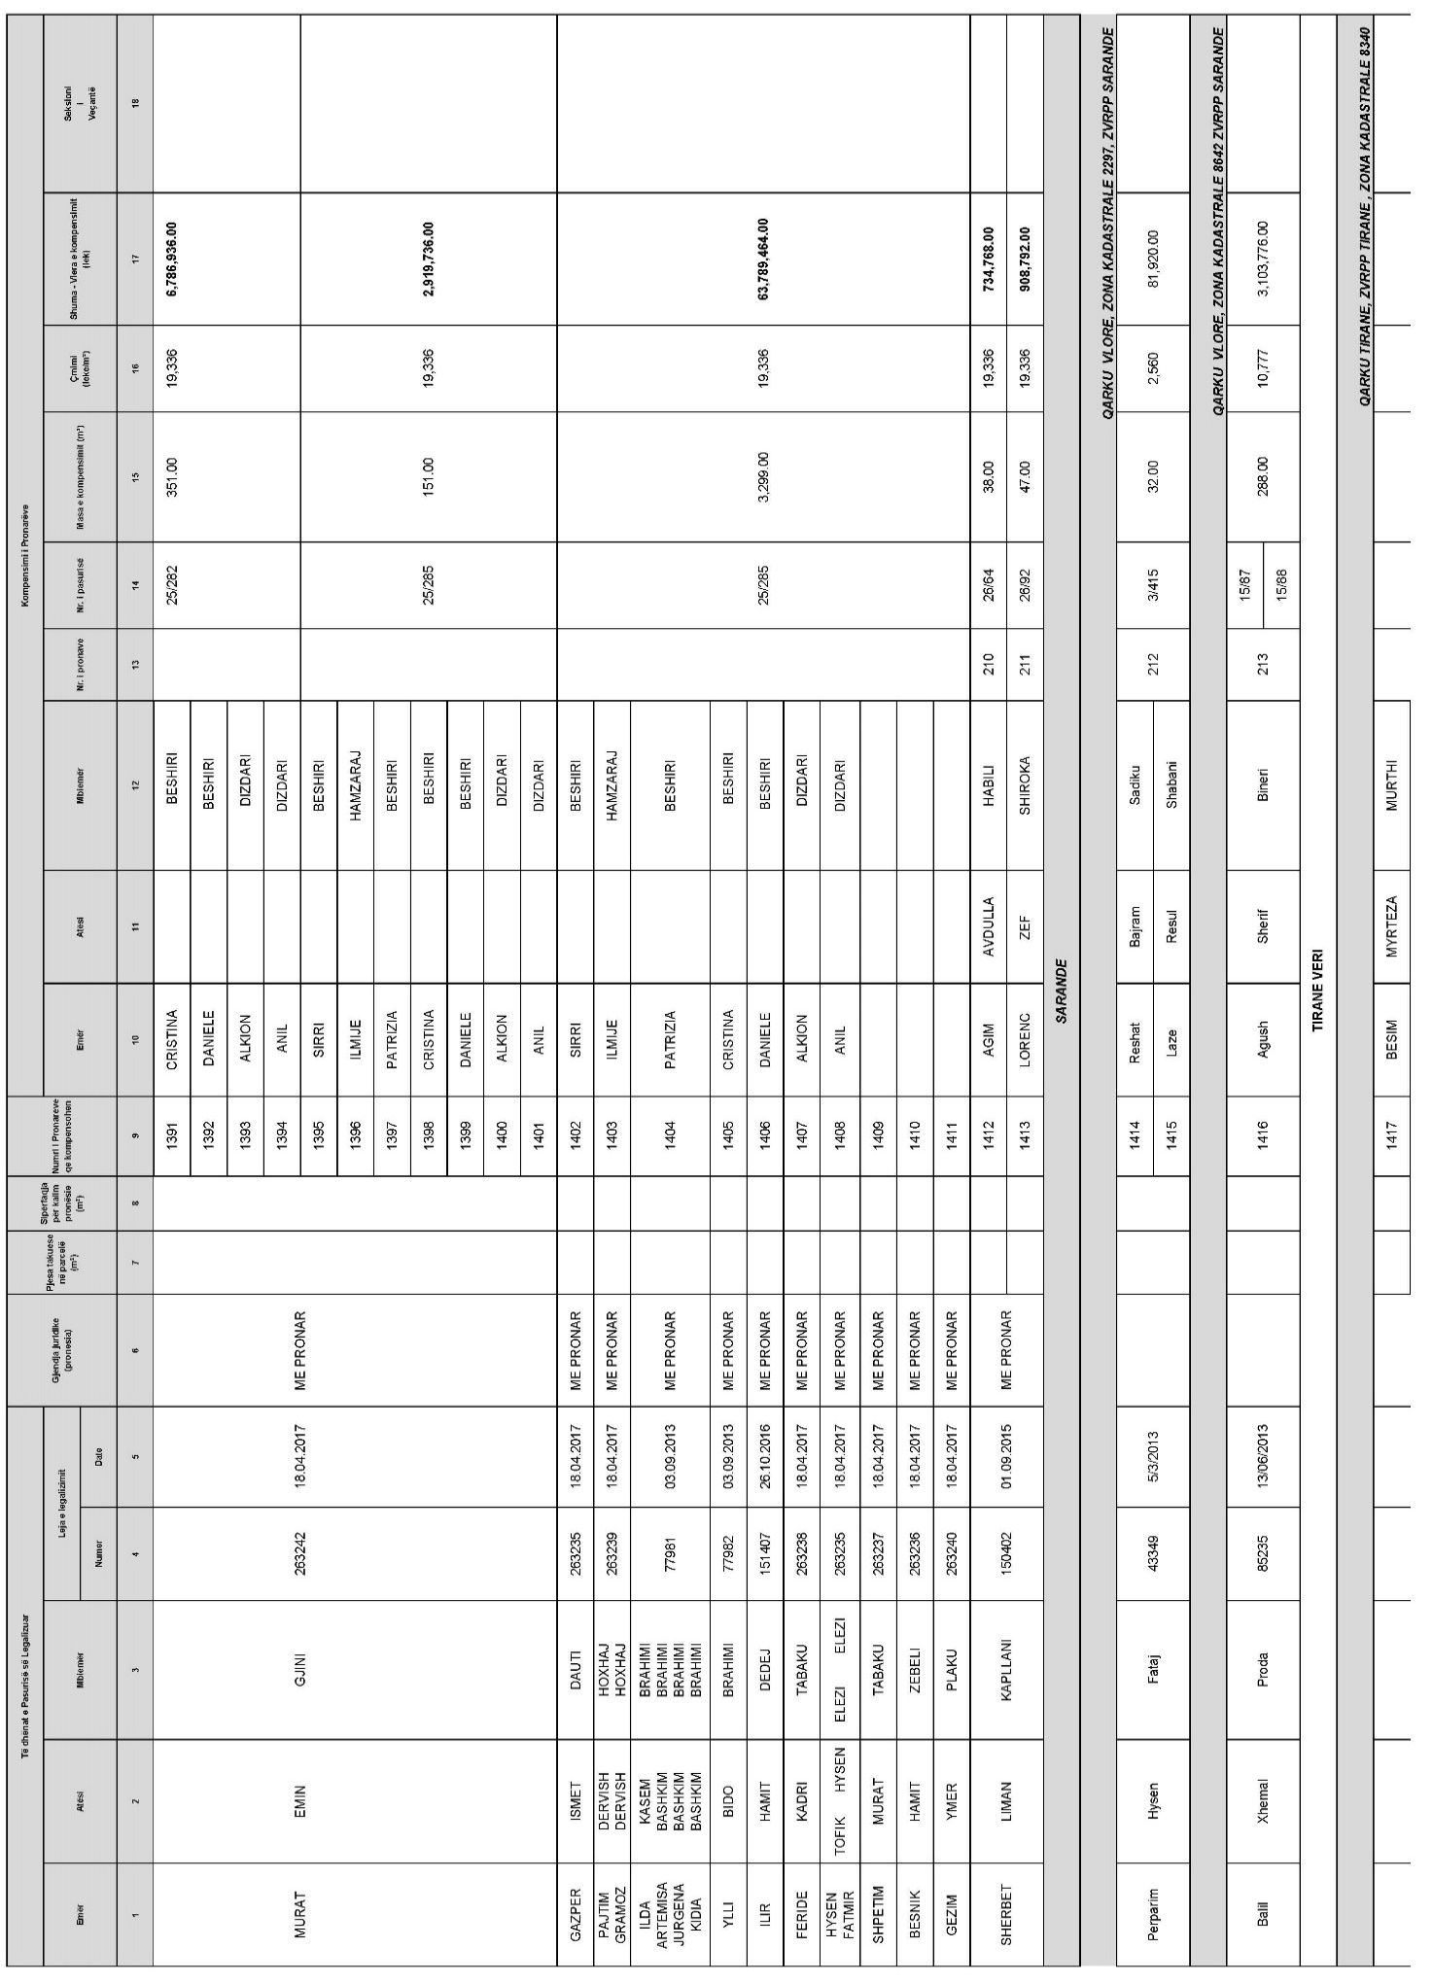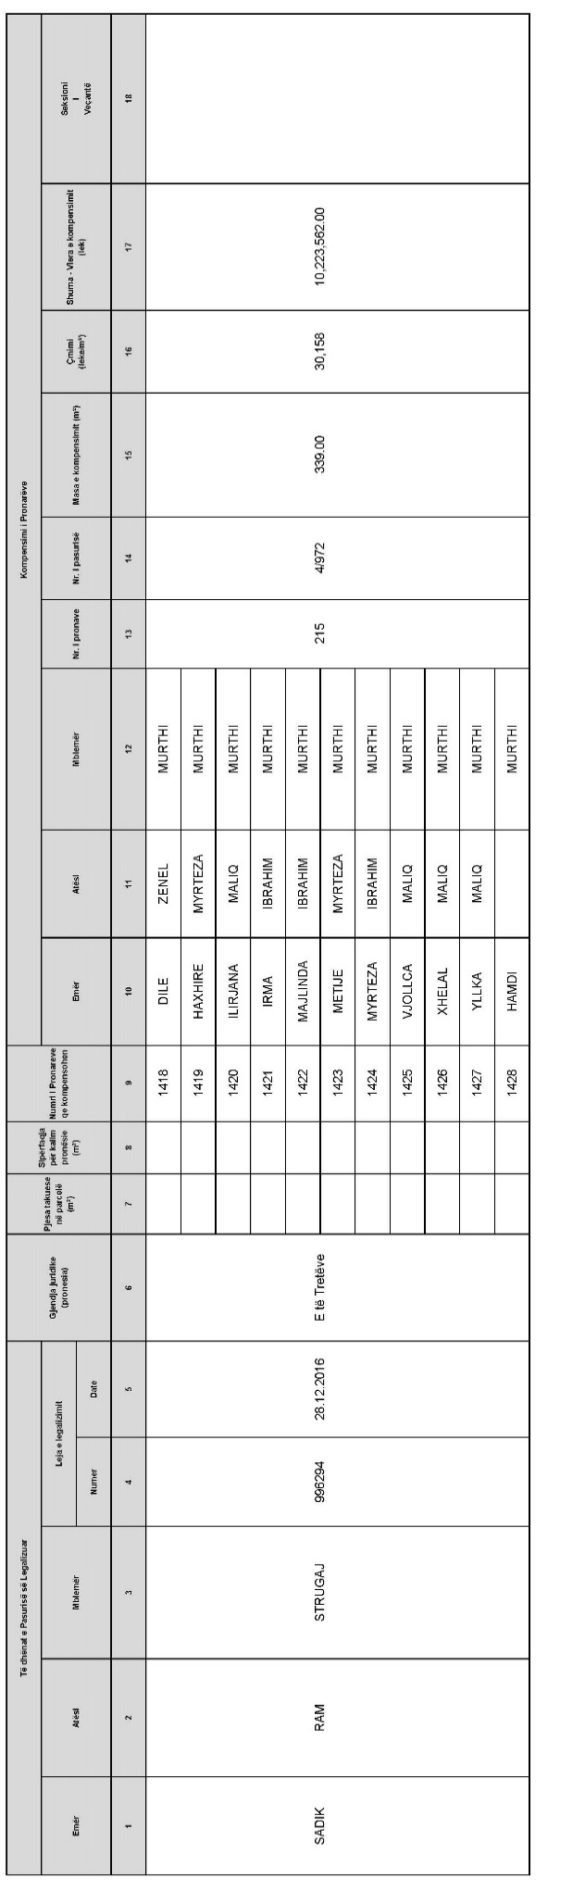
EVIDENCA SIPAS DREJTORIVE PËR KOMPENSIMIN E PRONARËVE
Nr. rendor | Nr. I drejtorive | Drejtoria | Qarku/bashkia/komuna/fshati/zona kadastrale | Nr. i pronave | Sipërfaqja për kompensim (m²) | Shuma e shpërblimit (lekë)
1 | 2 | 3 | 4 | 5 | 6 | 7
1 | 1 | TIRANË VERI | Qarku Tiranë/Bashkia Tiranë/Zona kadastrale 3976 | 2 | 400.10 | 191,647.90
2 | 1 | TIRANË VERI | Qarku Tiranë/Bashkia Tiranë/Zona kadastrale 8110 | 1 | 42.80 | 1,014,488.40
3 | 1 | TIRANË VERI | Qarku Tiranë/Bashkia Tiranë/Zona kadastrale 8120 | 6 | 206.50 | 6,010,389.00
4 | 1 | TIRANË VERI | Qarku Tiranë/Bashkia Tiranë/Zona kadastrale 8190 | 3 | 812.40 | 27,422,562.00
5 | 1 | TIRANË VERI | Qarku Tiranë/Bashkia Tiranë/Zona kadastrale 8210 | 3 | 327.00 | 12,626,778.00
6 | 1 | TIRANË VERI | Qarku Tiranë/Bashkia Tiranë/Zona kadastrale 8220 | 1 | 447.00 | 13,760,001.00
7 | 1 | TIRANË VERI | Qarku Tiranë/Bashkia Tiranë/Zona kadastrale 3866 | 1 | 158.80 | 673,629.60
8 | 1 | TIRANË VERI | Qarku Tiranë/Bashkia Tiranë/Zona kadastrale 8310 | 1 | 116.40 | 3,633,891.60
9 | 1 | TIRANË VERI | Qarku Tiranë/Bashkia Tiranë/Zona kadastrale 8330 | 8 | 631.97 | 21,529,953.96
10 | 1 | TIRANË VERI | Qarku Tiranë/Bashkia Tiranë/Zona kadastrale 8340 | 10 | 2,751.80 | 82,988,784.40
Totali Drejtoria Tiranë Veri |  |  |  | 36 | 5,894.77 | 169,852,125.86
1 | 2 | TIRANË JUG | Qarku Tiranë/Bashkia Tiranë/Zona kadastrale 8190 | 9 | 651.60 | 21,994,758.00
2 | 2 | TIRANË JUG | Qarku Tiranë/Bashkia Tiranë/Zona kadastrale 3866 | 1 | 219.20 | 929,846.40
3 | 2 | TIRANË JUG | Qarku Tiranë/Bashkia Tiranë/Zona kadastrale 3976 | 1 | 212.60 | 101,835.40
4 | 2 | TIRANË JUG | Qarku Tiranë/Bashkia Tiranë/Zona kadastrale 8170 | 2 | 313.10 | 10,294,101.80
5 | 2 | TIRANË JUG | Qarku Tiranë/Bashkia Tiranë/Zona kadastrale 8180 | 1 | 500.00 | 15,635,000.00
6 | 2 | TIRANË JUG | Qarku Tiranë/Bashkia Tiranë/Zona kadastrale 8230 | 1 | 83.70 | 1,983,941.10
7 | 2 | TIRANË JUG | Qarku Tiranë/Bashkia Tiranë/Zona kadastrale 3321 | 3 | 581.00 | 1,487,360.00
8 | 2 | TIRANË JUG | Qarku Tiranë/Bashkia Tiranë/Zona kadastrale 2380 | 1 | 153.40 | 77,773.80
9 | 2 | TIRANË JUG | Qarku Tiranë/Bashkia Tiranë/Zona kadastrale 8180 | 4 | 949.40 | 29,687,738.00
10 | 2 | TIRANË JUG | Qarku Tiranë/Bashkia Tiranë/Zona kadastrale 2953 | 1 | 451.50 | 396,417.00
11 | 2 | TIRANË JUG | Qarku Tiranë/Bashkia Tiranë/Zona kadastrale 3866 | 1 | 333.20 | 1,413,434.40
12 | 2 | TIRANË JUG | Qarku Tiranë/Bashkia Tiranë/Zona kadastrale 1605 | 2 | 807.00 | 2,065,920.00
13 | 2 | TIRANË JUG | Qarku Tiranë/Bashkia Tiranë/Zona kadastrale 8170 | 2 | 460.00 | 15,123,880.00
14 | 2 | TIRANË JUG | Qarku Tiranë/Bashkia Tiranë/Zona kadastrale 3321 | 2 | 546.20 | 1,398,272.00
15 | 2 | TIRANË JUG | Qarku Tiranë/Bashkia Tiranë/Zona kadastrale 8260 | 1 | 253.70 | 7,809,647.10
16 | 2 | TIRANË JUG | Qarku Tiranë/Bashkia Tiranë/Zona kadastrale 8270 | 5 | 518.60 | 34,730,123.40
17 | 2 | TIRANË JUG | Qarku Tiranë/Bashkia Tiranë/Zona kadastrale 8190 | 4 | 738.90 | 24,941,569.50
18 | 2 | TIRANË JUG | Qarku Tiranë/Bashkia Tiranë/Zona kadastrale 3321 | 1 | 299.90 | 767,744.00
19 | 2 | TIRANË JUG | Qarku Tiranë/Bashkia Tiranë/Zona kadastrale 8260 | 2 | 187.10 | 5,759,499.30
20 | 2 | TIRANË JUG | Qarku Tiranë/Bashkia Tiranë/Zona kadastrale 2704 | 1 | 378.00 | 1,240,974.00
21 | 2 | TIRANË JUG | Qarku Tiranë/Bashkia Tiranë/Zona kadastrale 2962 | 1 | 315.00 | 154,350.00
22 | 2 | TIRANË JUG | Qarku Tiranë/Bashkia Tiranë/Zona kadastrale 3292 | 1 | 378.60 | 1,292,161.80
23 | 2 | TIRANË JUG | Qarku Tiranë/Bashkia Tiranë/Zona kadastrale 3976 | 1 | 232.20 | 111,223.80
24 | 2 | TIRANË JUG | Qarku Tiranë/Bashkia Tiranë/Zona kadastrale 8230 | 1 | 397.00 | 9,410,091.00
25 | 2 | TIRANË JUG | Qarku Tiranë/Bashkia Tiranë/Zona kadastrale 8190 | 6 | 885.40 | 29,886,677.00
26 | 2 | TIRANË JUG | Qarku Tiranë/Bashkia Tiranë/Zona kadastrale 8180 | 4 | 1,187.30 | 37,126,871.00
27 | 2 | TIRANË JUG | Qarku Tiranë/Bashkia Tiranë/Zona kadastrale 8260 | 3 | 322.90 | 9,939,830.70
28 | 2 | TIRANË JUG | Qarku Tiranë/Bashkia Tiranë/Zona kadastrale 8170 | 1 | 134.90 | 4,435,242.20
29 | 2 | TIRANË JUG | Qarku Tiranë/Bashkia Tiranë/Zona kadastrale 1605 | 1 | 241.90 | 619,264.00
30 | 2 | TIRANË JUG | Qarku Tiranë/Bashkia Tiranë/Zona kadastrale 3550 | 1 | 245.10 | 112,010.70
31 | 2 | TIRANË JUG | Qarku Tiranë/Bashkia Tiranë/Zona kadastrale 3292 | 1 | 157.20 | 536,523.60
32 | 2 | TIRANË JUG | Qarku Tiranë/Bashkia Tiranë/Zona kadastrale 3321 | 2 | 319.00 | 816,640.00
Totali Drejtoria Tiranë Jug |  |  |  | 68 | 13,454.60 | 272,280,721.00
1 | 3 | KAMZË-VORË | Qarku Tiranë/Bashkia Tiranë/Zona kadastrale 1649 | 2 | 706.60 | 228,938.40
2 | 3 | KAMZË-VORË | Qarku Tiranë/Bashkia Tiranë/Zona kadastrale 3993 | 1 | 300.20 | 147,098.00
3 | 3 | KAMZË-VORË | Qarku Tiranë/Bashkia Tiranë/Zona kadastrale 2066 | 1 | 535.00 | 2,269,470.00
4 | 3 | KAMZË-VORË | Qarku Tiranë/Bashkia Tiranë/Zona kadastrale 3993 | 1 | 501.00 | 245,490.00
Totali Drejtoria Kamzë-Vorë |  |  |  | 5 | 2,042.80 | 2,890,996.40
2 |  | ELBASAN | Qarku Elbasan/Bashkia Elbasan /Zona kadastrale 8521 | 1 | 161.30 | 2,204,325.80
3 |  | ELBASAN | Qarku Elbasan/Bashkia Elbasan /Zona kadastrale 8522 | 2 | 69.40 | 885,821.60
4 |  | ELBASAN | Qarku Elbasan/Bashkia Elbasan /Zona kadastrale 8523 | 7 | 587.67 | 7,501,019.88
5 |  | ELBASAN | Qarku Elbasan/Bashkia Elbasan /Zona kadastrale 8525 | 1 | 37.30 | 529,361.60
6 |  | ELBASAN | Qarku Elbasan/Bashkia Elbasan /Zona kadastrale 8526 | 8 | 2,685.60 | 34,278,998.40
7 |  | ELBASAN | Qarku Elbasan/Bashkia Elbasan /Zona kadastrale 8527 | 18 | 16,128.19 | 205,860,217.16
Totali Drejtoria Elbasan |  |  |  | 37 | 19,669.46 | 251,259,744.44
2 |  | VLORË | Qarku Vlorë/Bashkia Vlorë/Zona kadastrale 8601 | 5 | 1,818.94 | 19,831,859.21
3 |  | VLORË | Qarku Vlorë/Bashkia Vlorë/Zona kadastrale 8602 | 10 | 5,886.27 | 64,178,001.81
4 |  | VLORË | Qarku Vlorë/Bashkia Vlorë/Zona kadastrale 8603 | 2 | 317.80 | 3,464,973.40
5 |  | VLORË | Qarku Vlorë/Bashkia Vlorë/Zona kadastrale 8604 | 7 | 729.19 | 5,030,681.81
6 |  | VLORË | Qarku Vlorë/Bashkia Vlorë/Zona kadastrale 8605 | 19 | 15,993.29 | 132,744,273.80
Totali Drejtoria Vlorë |  |  |  | 43 | 24,745.49 | 225,249,790.03
1 | 6 | TIRANË SHTESAT | Qarku Tiranë/Bashkia Tiranë/Zona kadastrale 8220 | 1 | 63.94 | 1,968,265.02
2 | 6 | TIRANË SHTESAT | Qarku Tiranë/Bashkia Tiranë/Zona kadastrale 8270 | 1 | 19.10 | 1,279,107.90
3 | 6 | TIRANË SHTESAT | Qarku Tiranë/Bashkia Tiranë/Zona kadastrale 8380 | 1 | 17.68 | 1,184,011.92
4 | 6 | TIRANË SHTESAT | Qarku Tiranë/Bashkia Tiranë/Zona kadastrale 8230 | 1 | 31.00 | 734,793.00
5 | 6 | TIRANË SHTESAT | Qarku Tiranë/Bashkia Tiranë/Zona kadastrale 8330 | 1 | 1.14 | 38,837.52
6 | 6 | TIRANË SHTESAT | Qarku Tiranë/Bashkia Tiranë/Zona kadastrale 8210 | 1 | 20.52 | 792,359.28
7 | 6 | TIRANË SHTESAT | Qarku Tiranë/Bashkia Tiranë/Zona kadastrale 8370 | 1 | 3.89 | 260,509.41
Totali Drejtoria Tiranë Shtesat |  |  |  | 7 | 157.27 | 6,257,884.05
1 | 7 | LEZHË | Qarku Lezhë/Bashkia Lezhë/Zona kadastrale 1879 | 1 | 85.60 | 17,890.40
2 | 7 | LEZHË | Qarku Lezhë/Bashkia Lezhë/Zona kadastrale 1987 | 1 | 170.00 | 583,950.00
3 | 7 | LEZHË | Qarku Lezhë/Bashkia Lezhë/Zona kadastrale 2995 | 1 | 57.40 | 14,579.60
4 | 7 | LEZHË | Qarku Lezhë/Bashkia Lezhë/Zona kadastrale 8632 | 2 | 364.00 | 3,098,004.00
Totali Drejtoria Lezhë |  |  |  | 5 | 677.00 | 3,714,424.00
1 | 8 | KORÇË | Qarku Korçë/Bashkia Korçë/Zona kadastrale 2631 | 1 | 500.00 | 985,000.00
Totali Drejtoria Korçë |  |  |  | 1 | 500.00 | 985,000.00
1 | 9 | DURRËS | Qarku Durrës/Bashkia Durrës/Zona kadastrale 1256 | 1 | 716.00 | 297,856.00
2 | 9 | DURRËS | Qarku Durrës/Bashkia Durrës/Zona kadastrale 3215 | 2 | 380.00 | 723,900.00
3 | 9 | DURRËS | Qarku Durrës/Bashkia Durrës/Zona kadastrale 3385 | 1 | 40.00 | 62,160.00
4 | 9 | DURRËS | Qarku Durrës/Bashkia Durrës/Zona kadastrale 8512 | 1 | 489.00 | 9,366,795.00
5 | 9 | DURRËS | Qarku Durrës/Bashkia Durrës/Zona kadastrale 8515 | 1 | 849.00 | 10,001,220.00
6 | 9 | DURRËS | Qarku Durrës/Bashkia Durrës/Zona kadastrale 8518 | 4 | 6,600.00 | 127,617,600.00
Totali Drejtoria Durrës |  |  |  | 10 | 9,074.00 | 148,069,531.00
1 | 10 | SARANDË | Qarku Vlorë/Bashkia Sarandë/Zona kadastrale 2297 | 1 | 32.00 | 81,920.00
2 | 10 | SARANDË | Qarku Vlorë/Bashkia Sarandë/Zona kadastrale 8642 | 1 | 288.00 | 3,103,776.00
Totali Drejtoria Sarandë |  |  |  | 2 | 320.00 | 3,185,696.00
TOTALI |  |  |  | 214 | 76,535.39 | 1,083,745,912.78

